Konačni izvještaj poslovanja – VP3
Andrej Antonić, Matija Karaula, Karlo Kranjčina, Jure Marinov, Bruno Pavlović

Odrađene aktivnosti

Zadatak 1

Odrađene su sve potrebne aktivnosti.
Direktor
Matija Karaula
Nabava  Karlo Kranjčina | O Dodati referenta nabave
Nabava  Karlo Kranjčina | O Kreirati predloške za dobavljače
Nabava  Karlo Kranjčina | O Kreirati 3 domaća dobavljača
Nabava  Karlo Kranjčina | O Kreirati 3 INO dobavljača
Nabava  Karlo Kranjčina | O Kreirati 5 novih artikala
Skladište  Bruno Pavlović | radi s nabavom
Skladište  Bruno Pavlović | O Kreirati predloške za artikale
Skladište  Bruno Pavlović | O Kreirati domaće dobavljače
Skladište  Bruno Pavlović | O Kreirati INO dobavljače
Skladište  Bruno Pavlović | O Kreirati nove artikle
Skladište  Bruno Pavlović | O Dodajte jednu lokaciju
Prodaja  Andrej Antonić | O Dodati referenta prodaje
Prodaja  Andrej Antonić | O Kreirati predložak(e)
Prodaja  Andrej Antonić | O Kreirati 5 kupca
Prodaja  Andrej Antonić | O Definirati cijene
Prodaja  Andrej Antonić | O Definirati popuste
Financije  Jure Marinov | O Provjeriti sve račune i koliko je stanje
Financije  Jure Marinov | O Kreirajte novi EUR i USD račun
Financije  Jure Marinov | O Definirajte tečaj za USD te CHF ili neki drugi valutu s kojim radite)
Financije  Jure Marinov | O Osmisliti izgled financijskog izvještavanja

Zadatak 2

Odrađene su sve potrebne aktivnosti.
Direktor
Bruno Pavlović
Nabava  Andrej Antonić | O Napraviti okvirnu projekciju
Nabava  Andrej Antonić | O Naručiti i fakturirati robu od dobavljača
Skladište  Jure Marinov | radi s nabavom
Skladište  Jure Marinov | O Zaprimiti naručenu robu
Skladište  Jure Marinov | O Napraviti otpremu robe kupcima
Skladište  Jure Marinov | O Napraviti izvještaj
Prodaja  Matija Karaula | O Napraviti okvirnu projekciju
Prodaja  Matija Karaula | O Napraviti ponude i IFA (prodati robu)
Prodaja  Matija Karaula | O Za 1 prodajni nalog napravite rezervaciju
Prodaja  Matija Karaula | O Postaviti kreditni limit za 1 kupca
Financije  Karlo Kranjčina | O Proknjižiti uplatu na tekući račun
Financije  Karlo Kranjčina | O Proknjižiti uplatu na devizni račun
Financije  Karlo Kranjčina | O Kreirati i platiti ulazne troškovne fakture
Financije  Karlo Kranjčina | O Platiti sve UFA od dobavljača i račune
Financije  Karlo Kranjčina | O Proknjižiti uplate kupaca
Financije  Karlo Kranjčina | O Zatvoriti više IFA jednom uplatom
Financije  Karlo Kranjčina | O Predati bilancu poslovanja za taj tjedan

Zadatak 3

Odrađene su sve potrebne aktivnosti.
Direktor
Andrej Antonić
Nabava  Jure Marinov | O Kreirati nove INO dobavljače
Nabava  Jure Marinov | O Kreirati nove artikle - SERIJSKI BROJEVI
Nabava  Jure Marinov | O Naručiti robu u vrijednosti 20 000 USD
Skladište  Matija Karaula | O Otvoriti novu Lokaciju – Varaždin
Skladište  Matija Karaula | O Dogovoriti artikle na novoj lokaciji
Skladište  Matija Karaula | O Zaprimiti naručenu robu.
Skladište  Matija Karaula | O Otpremiti prodanu robu.
Prodaja  Karlo Kranjčina | O Kreirati 3 nova kupca
Prodaja  Karlo Kranjčina | O Ponuditi uslugu prijevoza
Prodaja  Karlo Kranjčina | O Prodati robu za minimalno 30 000 EUR
Prodaja  Karlo Kranjčina | O Prodati jedan artikl sa serijskim brojem
Prodaja  Karlo Kranjčina | O Za 2 prodajna nalog napravite rezervaciju
Prodaja  Karlo Kranjčina | O Za jednog kupca definirati cjenik
Financije  Bruno Pavlović | O Uplatiti prvu ratu za najam
Financije  Bruno Pavlović | O Platiti sva dugovanja
Financije  Bruno Pavlović | O Proknjižiti sve uplate
Financije  Bruno Pavlović | O Kreirati izvještaje

Zadatak 4

Odrađene su sve potrebne aktivnosti.
Direktor
Karlo Kranjčina
Nabava  Bruno Pavlović | O Kreirati artikl s varijantama
Nabava  Bruno Pavlović | O Povećajti zalihu artikala (artikli s varijantama)
Nabava  Bruno Pavlović | O Premjestiti neke artikle s trenutne lokacije na lokaciju Varaždin
Skladište  Andrej Antonić | O Napraviti povrat neispravnog artikla dobavljaču
Skladište  Andrej Antonić | O Napraviti inventuru svih skladišta
Skladište  Andrej Antonić | O Zaprimiti naručenu robu.
Skladište  Andrej Antonić | O Otpremiti prodanu robu.
Prodaja  Jure Marinov | O Kreirati 2 nova kupca
Prodaja  Jure Marinov | O Ponuditi još jednu uslugu
Prodaja  Jure Marinov | O Na 2 artikla definirati popust za 1 dan
Prodaja  Jure Marinov | O Na 2 artikla definirati grupu popusta za 1 tjedan
Prodaja  Jure Marinov | O Prodati robu u iznosu do 30 000 EUR (usluga, varijanta , akcije)
Prodaja  Jure Marinov | O Prodati artikle sa serijskim brojem
Financije  Matija Karaula | O Napraviti uplatu koristeći ponavljajuće opće temeljnice
Financije  Matija Karaula | O Konvertirati EUR u USD
Financije  Matija Karaula | O Pokrenuti izvještaje Dospjela dugovanja i Dospjela potraživanja
Financije  Matija Karaula | O Zatvoriti više IFA jednom uplatom

Zadatak 5

Odrađene su sve potrebne aktivnosti
Andrej Antonić | O implementacije jedne funkcionalnosti modula
Andrej Antonić | O Izvještavanje rada u modulu
Matija Karaula | O implementacije jedne funkcionalnosti modula
Matija Karaula | O Izvještavanje rada u modulu
Karlo Kranjčina | O implementacije jedne funkcionalnosti modula
Karlo Kranjčina | O Izvještavanje rada u modulu
Jure Marinov | O implementacije jedne funkcionalnosti modula
Jure Marinov | O Izvještavanje rada u modulu
Bruno Pavlović | O implementacije jedne funkcionalnosti modula
Bruno Pavlović | O Izvještavanje rada u modulu

Problemi i neizvršene aktivnosti

Nije ostalo neizvršenih aktivnosti.

Problemi i rješenja

Pozicija | Problem | Rješenje
Tjedan 1
Financije i računovodstvo  Jure Marinov | Nije bilo problema.
Nabava  Karlo Kranjčina | Nije bilo problema.
Skladište  Bruno Pavlović | Nije bilo problema.
Prodaja  Andrej Antonić | Nije bilo problema.
Direktor  Matija Karaula | Nije bilo problema.
Tjedan 2
Financije i računovodstvo  Karlo Kranjčina | Nije bilo problema.
Nabava  Andrej Antonić | Nije bilo problema.
Skladište  Jure Marinov | Nije bilo problema.
Prodaja  Matija Karaula | Nije bilo problema.
Direktor  Bruno Pavlović | Nije bilo problema.
Tjedan 3
Financije i računovodstvo  Bruno Pavlović | Nije bilo problema.
Nabava  Jure Marinov | Nije bilo problema.
Skladište  Matija Karaula | Nije bilo problema.
Prodaja  Karlo Kranjčina | Nije bilo problema.
Direktor  Andrej Antonić | Nije bilo problema.
Tjedan 4
Financije i računovodstvo  Matija Karaula | Nije bilo problema.
Nabava  Bruno Pavlović | Nije bilo problema.
Skladište  Andrej Antonić | Pojavili su se problemi kod naručivanja robe sa serijskim brojem pošto su narudžbenice kreirane prije nego što se u artikle dodala šifra praćenja artikla. | Problem je u potpunosti riješen.  Iz narudžbenica su se maknuli artikli koji su trebali imati serijski broj, u artikl je dodana šifra praćenja artikla te su se artikli vratili u narudžbenice.
Prodaja  Jure Marinov | Nije bilo problema.
Direktor  Karlo Kranjčina | Nije bilo problema.

Stavke analitike najvažnijih elemenata

Bankovni računi

Bankovni račun BR0002 Glavna blagajna
*Stanje na dan 16.1.2025.
Saldo: 0,00
Saldo (LVT): 0,00

Bankovni račun u eurima PBZ-EUR
*Stanje na dan 16.1.2025.
Saldo: 137.314,19
Saldo (LVT): 137.314,19
Stavke analitike bankovnog računa:
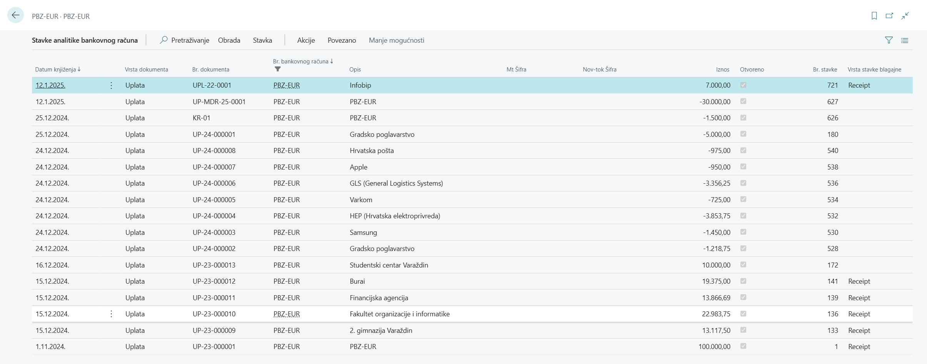

Bankovni račun u američkim dolarima ZABA-USD
*Stanje na dan 16.1.2025.
Saldo: 10.184,54
Saldo (LVT): 8.206,25
Stavke analitike bankovnog računa:
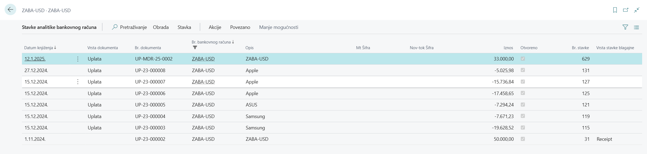

Nabava

Nabava po danima
Na slikama su vidljive oznake narudžbenica, nazivi dobavljača i datum kreiranja dokumenta.

Datum dokumenata: 20.11.2024.
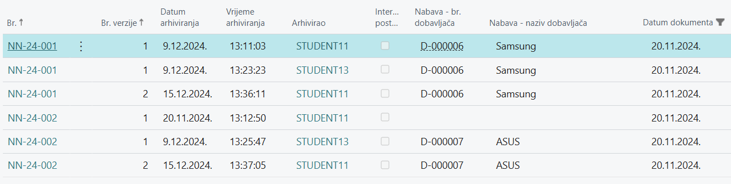

Datum dokumenata: 22.11.2024.
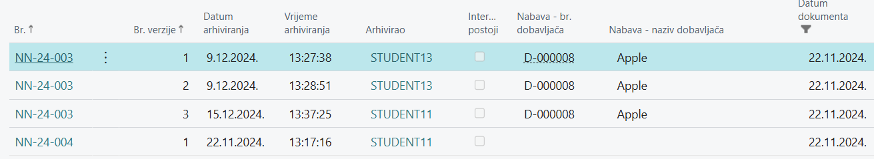

Datum dokumenata: 15.12.2024.
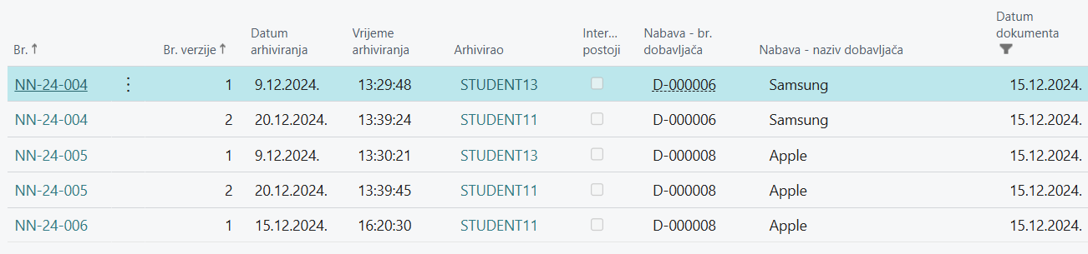

Datum dokumenata: 16.12.2024.
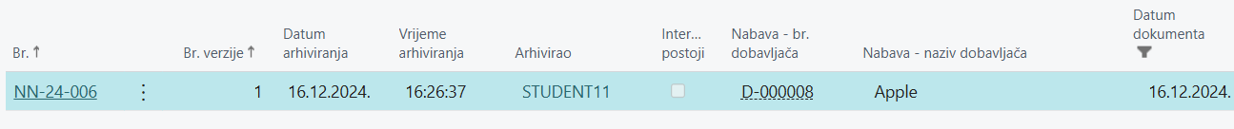

Datum dokumenata 19.12.2024.
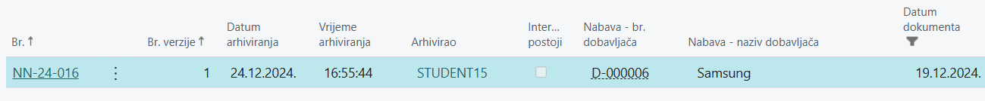

Datum dokumenata 20.12.2024.
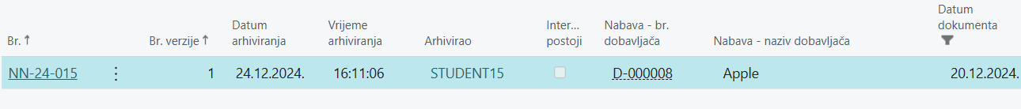

Datum dokumenata 23.12.2024.
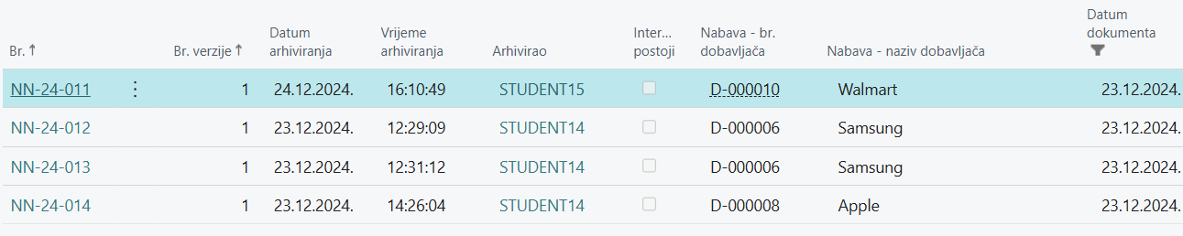

Datum dokumenata: 27.12.2024.
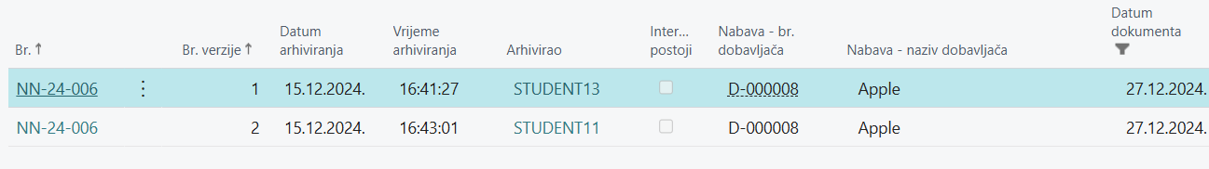

Datum dokumenata: 30.12.2024.
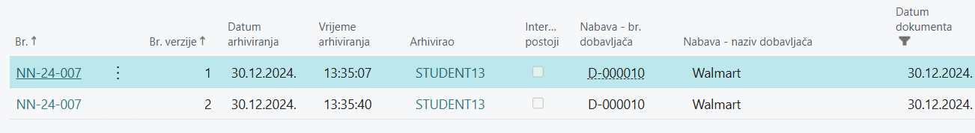

Datum dokumenata: 2.1.2025.
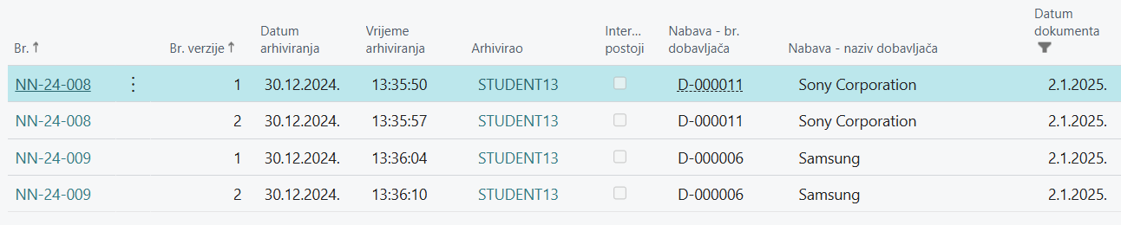

Datum dokumenata: 8.1.2025.
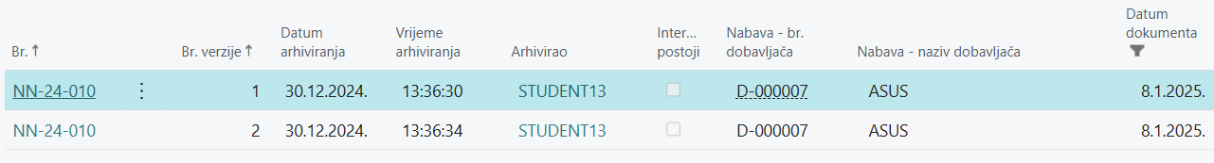

Datum dokumenata: 15.1.2025.
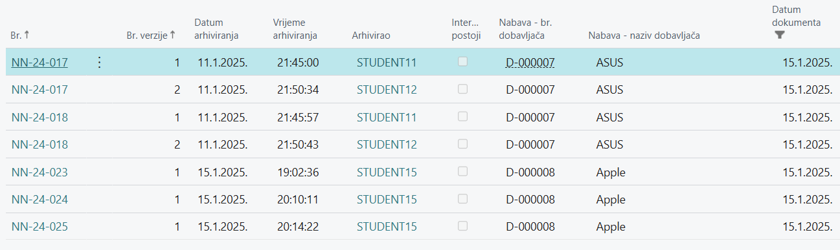

Datum dokumenata: 16.1.2025.
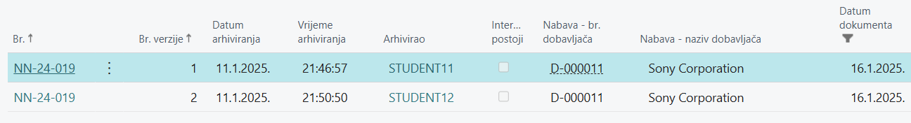

Datum dokumenata: 17.1.2025.
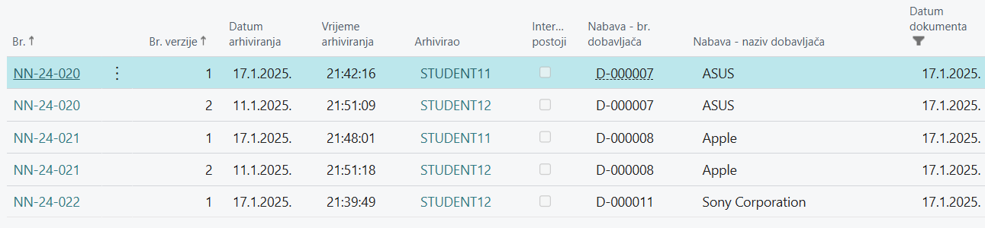

Prodaja

Prodaja po danima
Na slikama su vidljive oznake proknjiženih izlaznih računa, nazivi kupaca, datum kreiranja dokumenta i šifra prodavača, odnosno referenta prodaje na onim dokumentima na kojima je bio zadužen (referent RP-00).
Datum dokumenata: 9.12.2024.
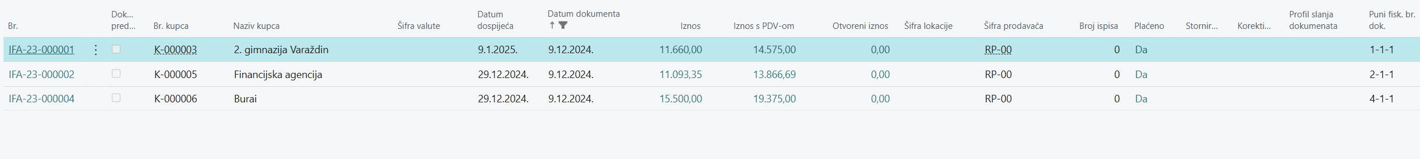

Datum dokumenata: 12.12.2024.
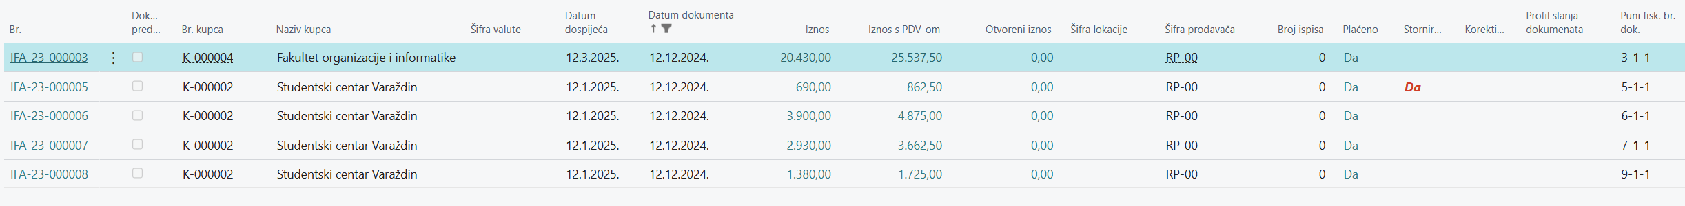

Datum dokumenata: 16.12.2024.

Datum dokumenata: 17.12.2024.

Datum dokumenata: 18.12.2024.

Datum dokumenata: 19.12.2024.

Datum dokumenata: 20.12.2024.

Datum dokumenata: 10.1.2025.

Datum dokumenata: 14.1.2025.

Datum dokumenata: 18.1.2025.

Datum dokumenata: 25.1.2025.
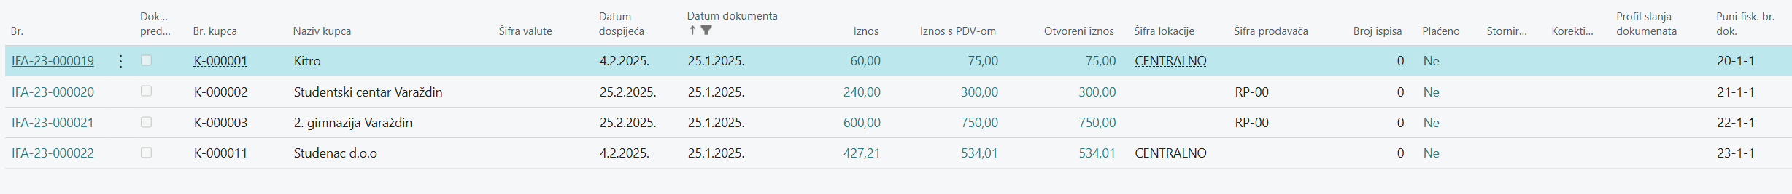

Datum dokumenata: 27.1.2025.

Datum dokumenata: 28.1.2025.

Datum dokumenata: 29.1.2025.

Dodatne aktivnosti

Ljudski resursi (kreiranje i plaćanje djelatnika) – Andrej Antonić

- Prvo su u postavi ljudskih resursa namještene vrijednosti Broj. serija djelatnika i Osnovna jedinica mjere.

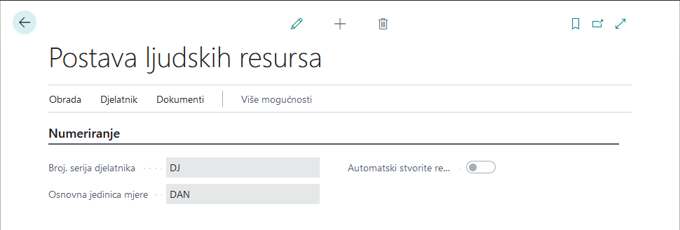

- Nakon postave su kreirana dva nova djelatnika za našu organizaciju. Kreiranje je isto kao i kod kreiranja artikala, dobavljača i drugih stvari. Dodatno se treba naglasiti da je potrebno staviti knjižnu grupu djelatnika kako bi ga mogli isplatiti.

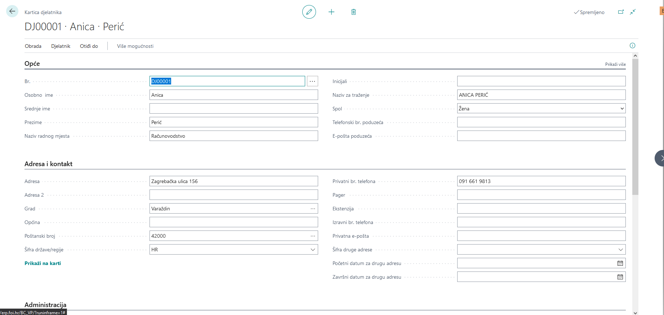

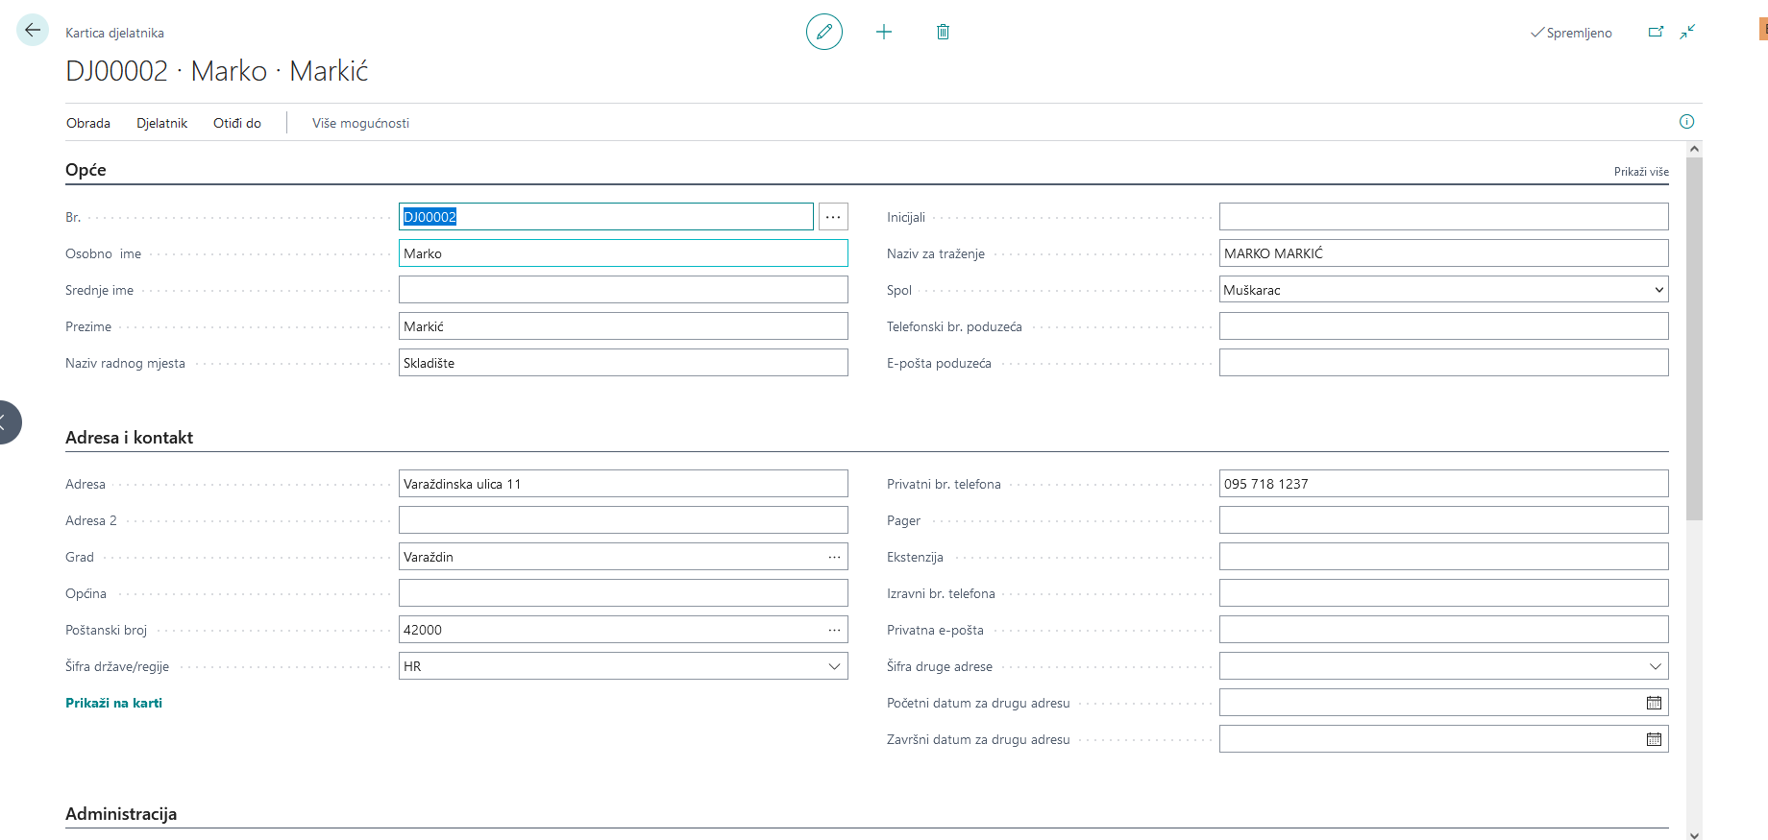

- Na kraju mjeseca se trebaju isplatiti zaposlenici što se radi kroz opće temeljnice, popune vrijednosti kao i kod plaćanja računa ili narudžbenica te se proknjiži.

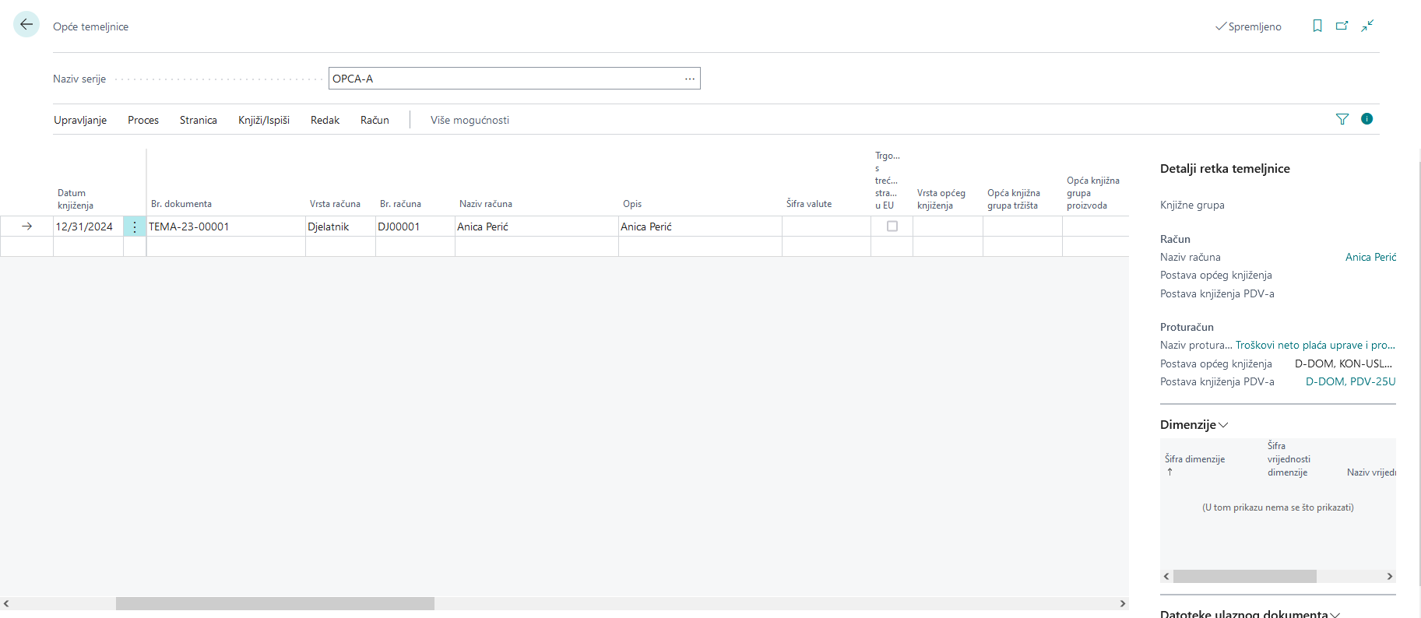

- U stavkama analitike za plaćenog zaposlenika se može vidjeti proknjiženo plaćanje.

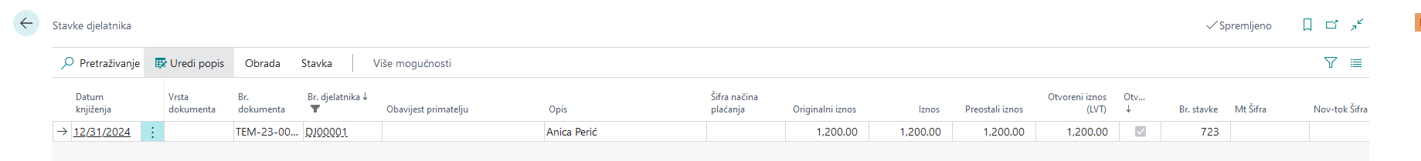

Spajanje dupliciranih zapisa – Jure Marinov

- Stvorili smo dva kupca s istim nazivom, ali različitim podacima (adresa, broj telefona, kontakt, šifra načina plaćanja).

- Odabrali smo Akcije > Funkcije > Spojiti sa na kartici jednog od kupaca i povezali ga s drugim kupcem.

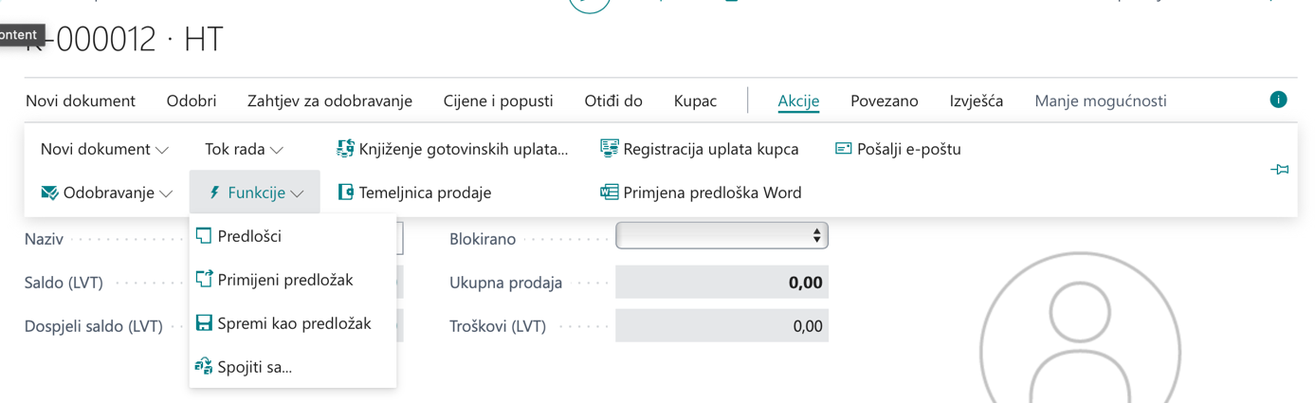

- U novom prozoru, sustav je prikazao popis polja za oba kupca, gdje smo odabrali da iz drugog zapisa prenesemo adresu, ime kontakta i broj kontakta, dok su ostali podaci ostali nepromijenjeni.

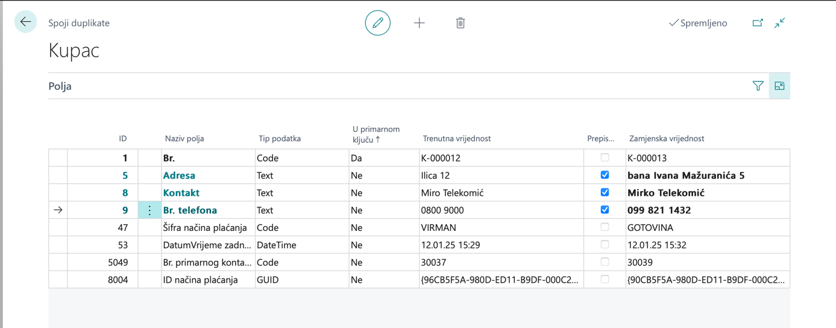

- Nakon što smo završili odabir, kliknuli smo Spojiti, čime je nastao samo jedan zapis kupca s ažuriranim podacima iz oba zapisa.

Rad s opomenama – Bruno Pavlović

- Postavljanje uvjeta opomena
  - Kreiranje uvjeta opomene: Dodati novi redak s atributima:
  - Šifra: Jedinstveni identifikator.
  - Opis: Kratki opis.
  - Najveći broj opomena: Maksimalan broj opomena po fakturi.
  - Tekst opomene: Koristiti rezervirana mjesta (npr. „Dugujete %9 %7 dospjelo %2“ postaje „Dugujete 1200,50€ dospjelo 15.01.2025.“).

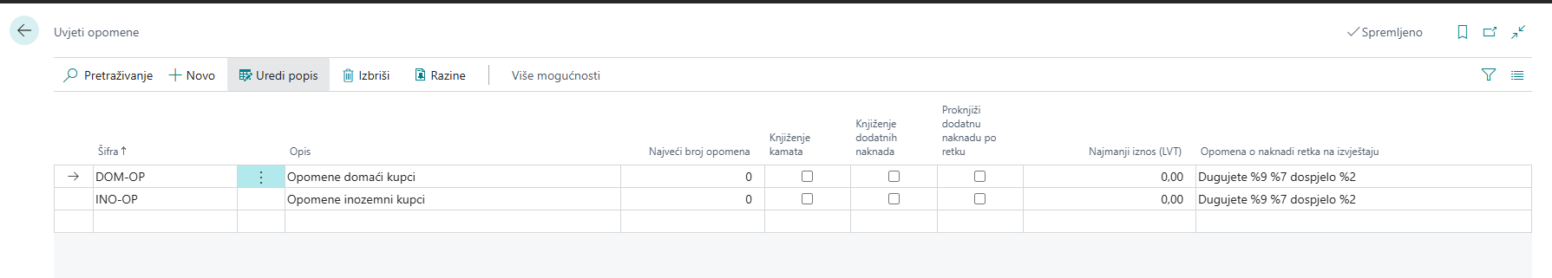

- Postavljanje razina opomena
  - Na stranici uvjeta odabrati redak → „Razine“:
  - Razdoblje mirovanja: Vrijeme od datuma dospijeća do nove opomene.
  - Izračun datuma dospijeća: Formula za izračun.
  - Dodatna naknada: Fiksni ili dinamički iznos.

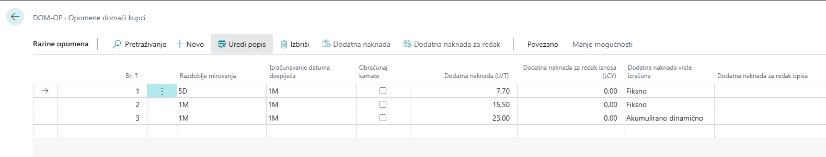

- Dodavanje šifre uvjeta opomena za kupca
- U kartici kupca, na sekciji Uplate, dodati šifru uvjeta opomene putem personalizacije.

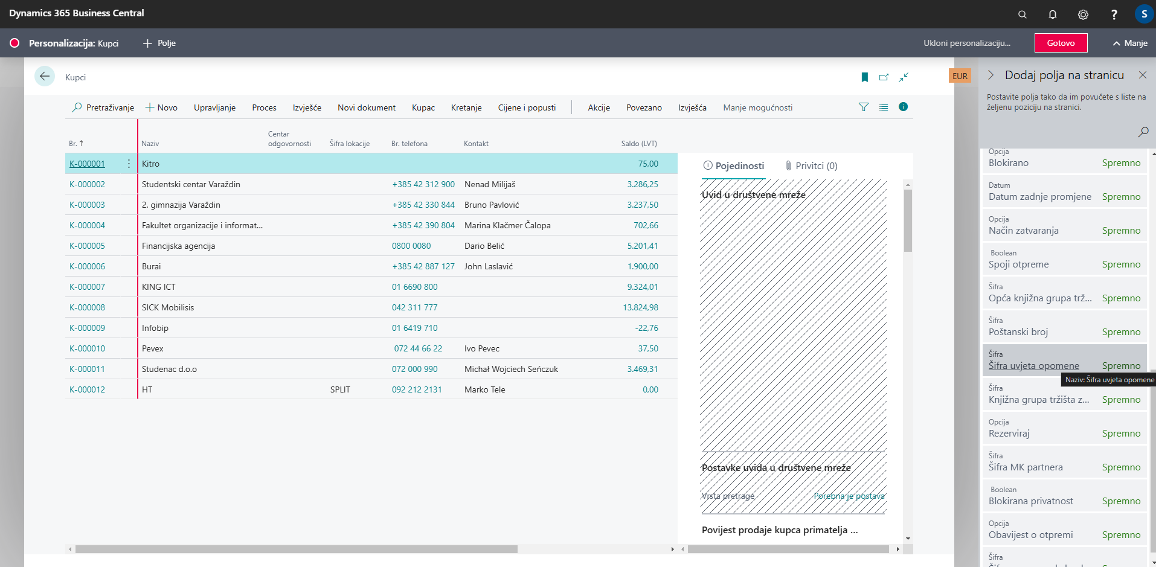

- Generiranje opomena
- Otvoriti Opomene → Kreiraj opomenu.
- Postaviti:
    - Datum knjiženja i dokumenta.
    - Opcije filtriranja (npr. samo dospjeli nenaplaćeni iznosi).
- Kliknuti U redu. Opomene se generiraju samo za kupce s pridruženom šifrom uvjeta opomena.

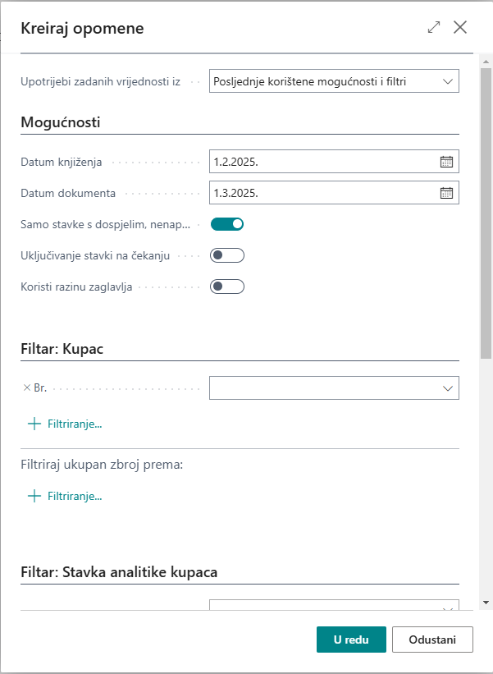

- Prikaz opomene
- Detaljan prikaz uključuje:
    - Kupca.
    - Analitiku stavki.
    - Razinu opomene, dodatnu naknadu i završni tekst.

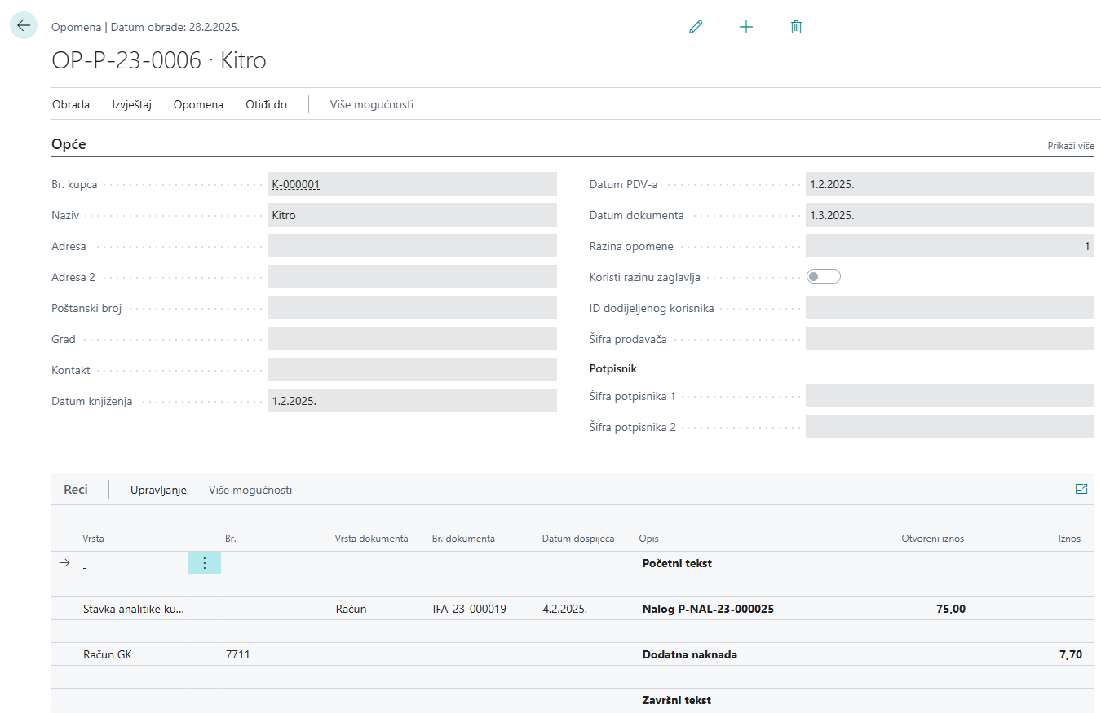

Postavljanje zona i regala skladišta u Business Centralu – Karlo Kranjčina

1. Kreiranje lokacije:
- •Otvoriti „Lokacije“ u BC-u i kreirati novu lokaciju s opcijom „Usmjereno skladište i izdvajanje“.
- Unijeti podatke o lokaciji, npr. Zagreb.

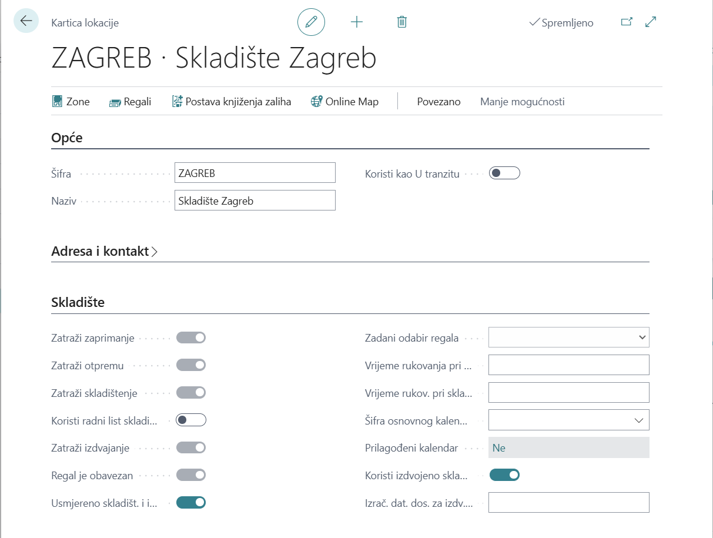

2. Definiranje zona:
  - Obavezne su minimalno 4 zone: Prijem, Prilagodba, Preuzimanje i Otprema.
  - Zone nasljeđuju parametre regala, osim ako nisu posebno definirani.

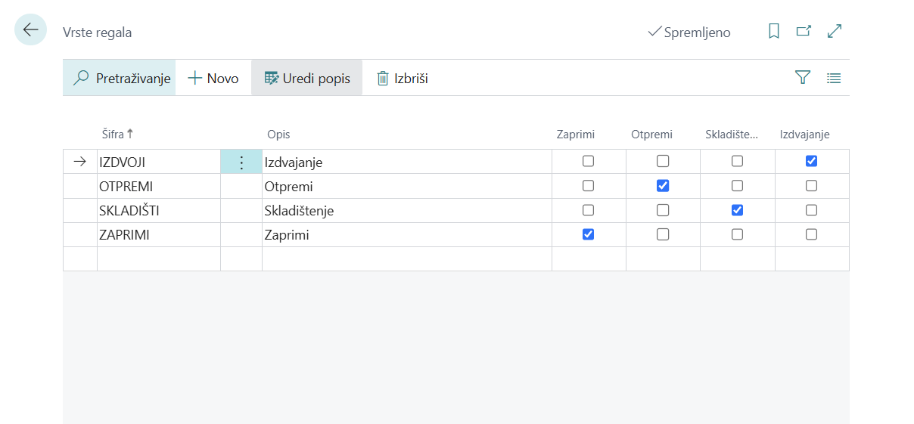

3. Priprema postavki:
  - Vrste regala: Dodati npr. „Izdvoji“, „Zaprimi“, „Otpremi“, „Skladišti“.
  - Klase skladišta: Kreirati za artikle s posebnim uvjetima skladištenja.
  - Posebna oprema: Dodijeliti opremu poput viličara za rukovanje specifičnim artiklima.

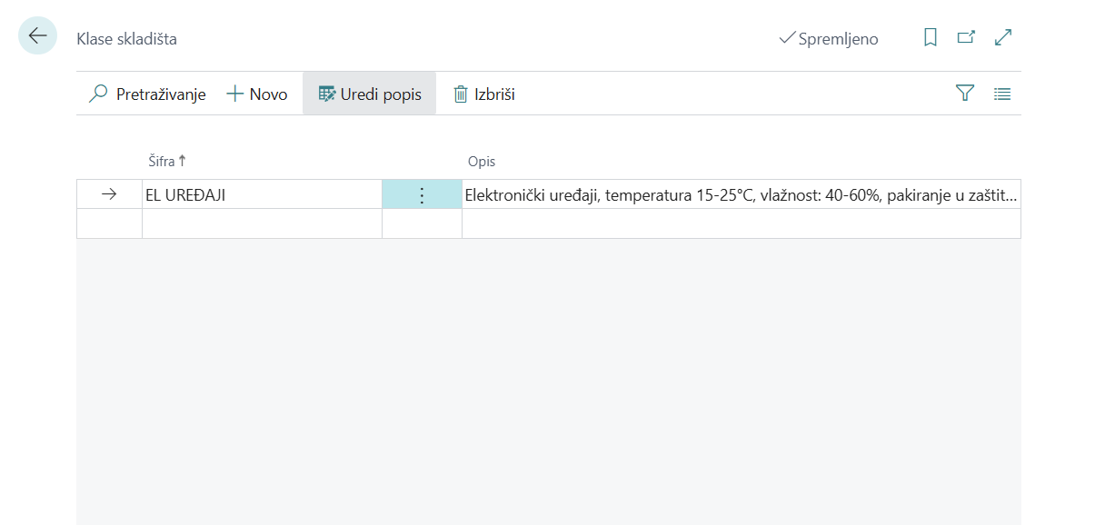

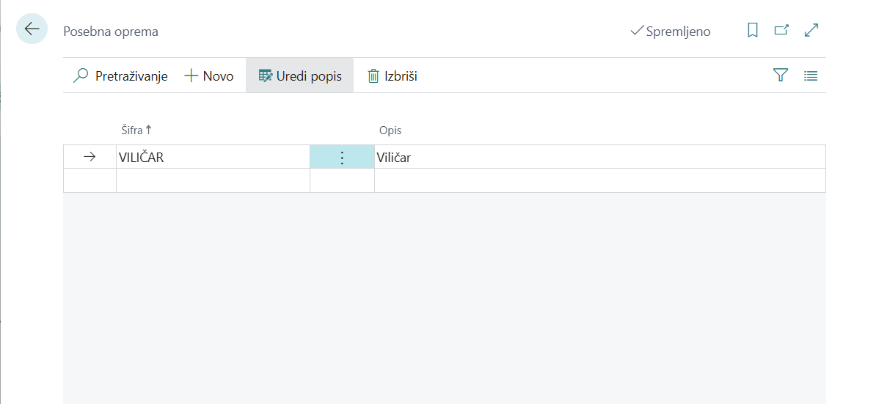

4. Postavljanje zona:
  - Na kartici lokacije odabrati Povezano -> Lokacija -> Zone.
  - Dodati zone sa željenim parametrima.

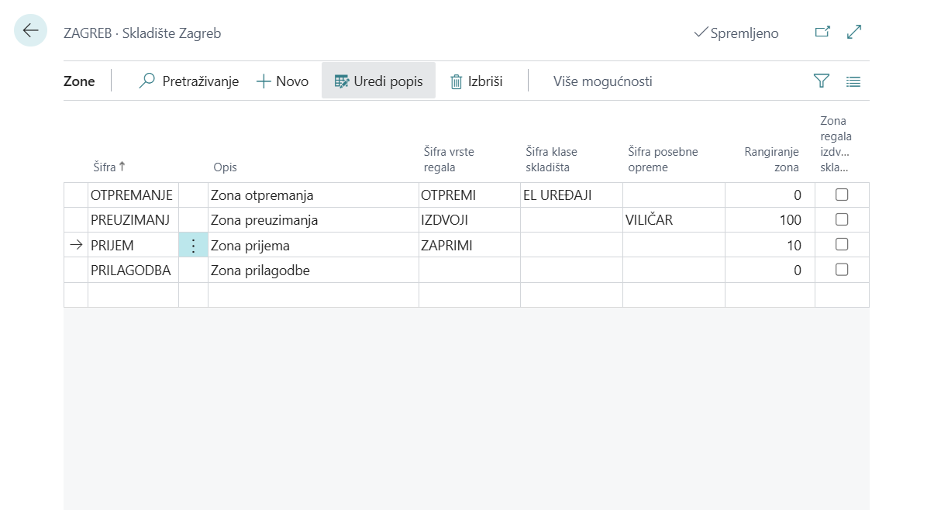

5. Postavljanje regala:
  - Na kartici lokacije odabrati Povezano -> Lokacija -> Zone -> Regali.
  - Dodati polja: Šifra zone, Šifra vrste regala, Rang regala, Šifra klase skladišta, Šifra posebne opreme, Najveća kubatura, Najveća težina.
  - Dodati regale s proizvoljnim oznakama, npr. ZG-10-001 (Zagreb, polica 10, mjesto 001).
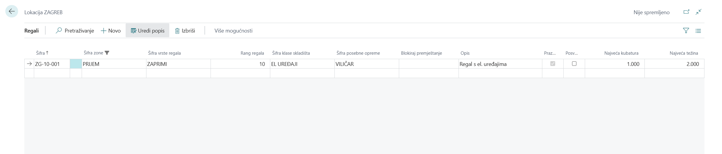

Ponavljajući retci nabave – Matija Karaula
1. Otvaranje kartice dobavljača:
  - Odabrati dobavljača (npr. Apple).
  - U Povezano -> Nabava kliknuti na Ponavljajući retci nabave.

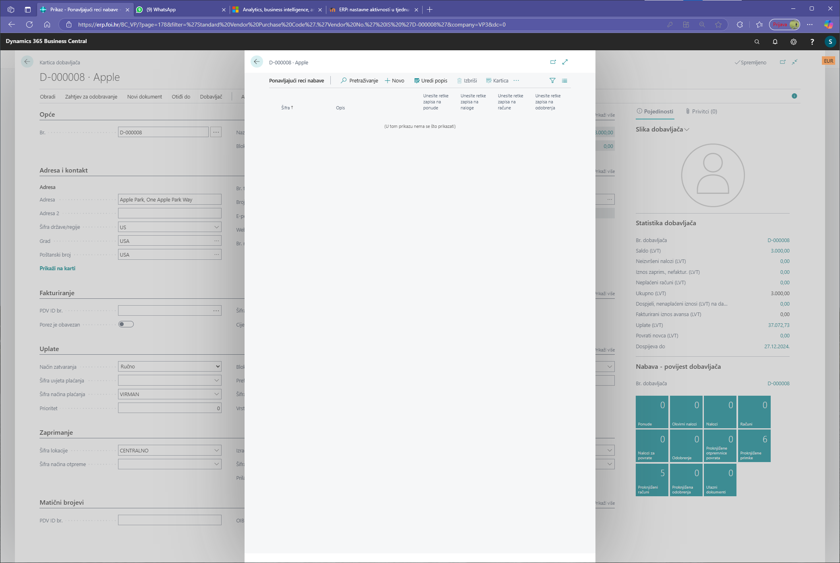

- Kreiranje ponavljajućih redaka:
  - Kliknuti „Novi“.
  - Unijeti šifru, naziv, šifru valute te artikle (npr. MacBook Air).
  - Unijeti željenu količinu (npr. 10).

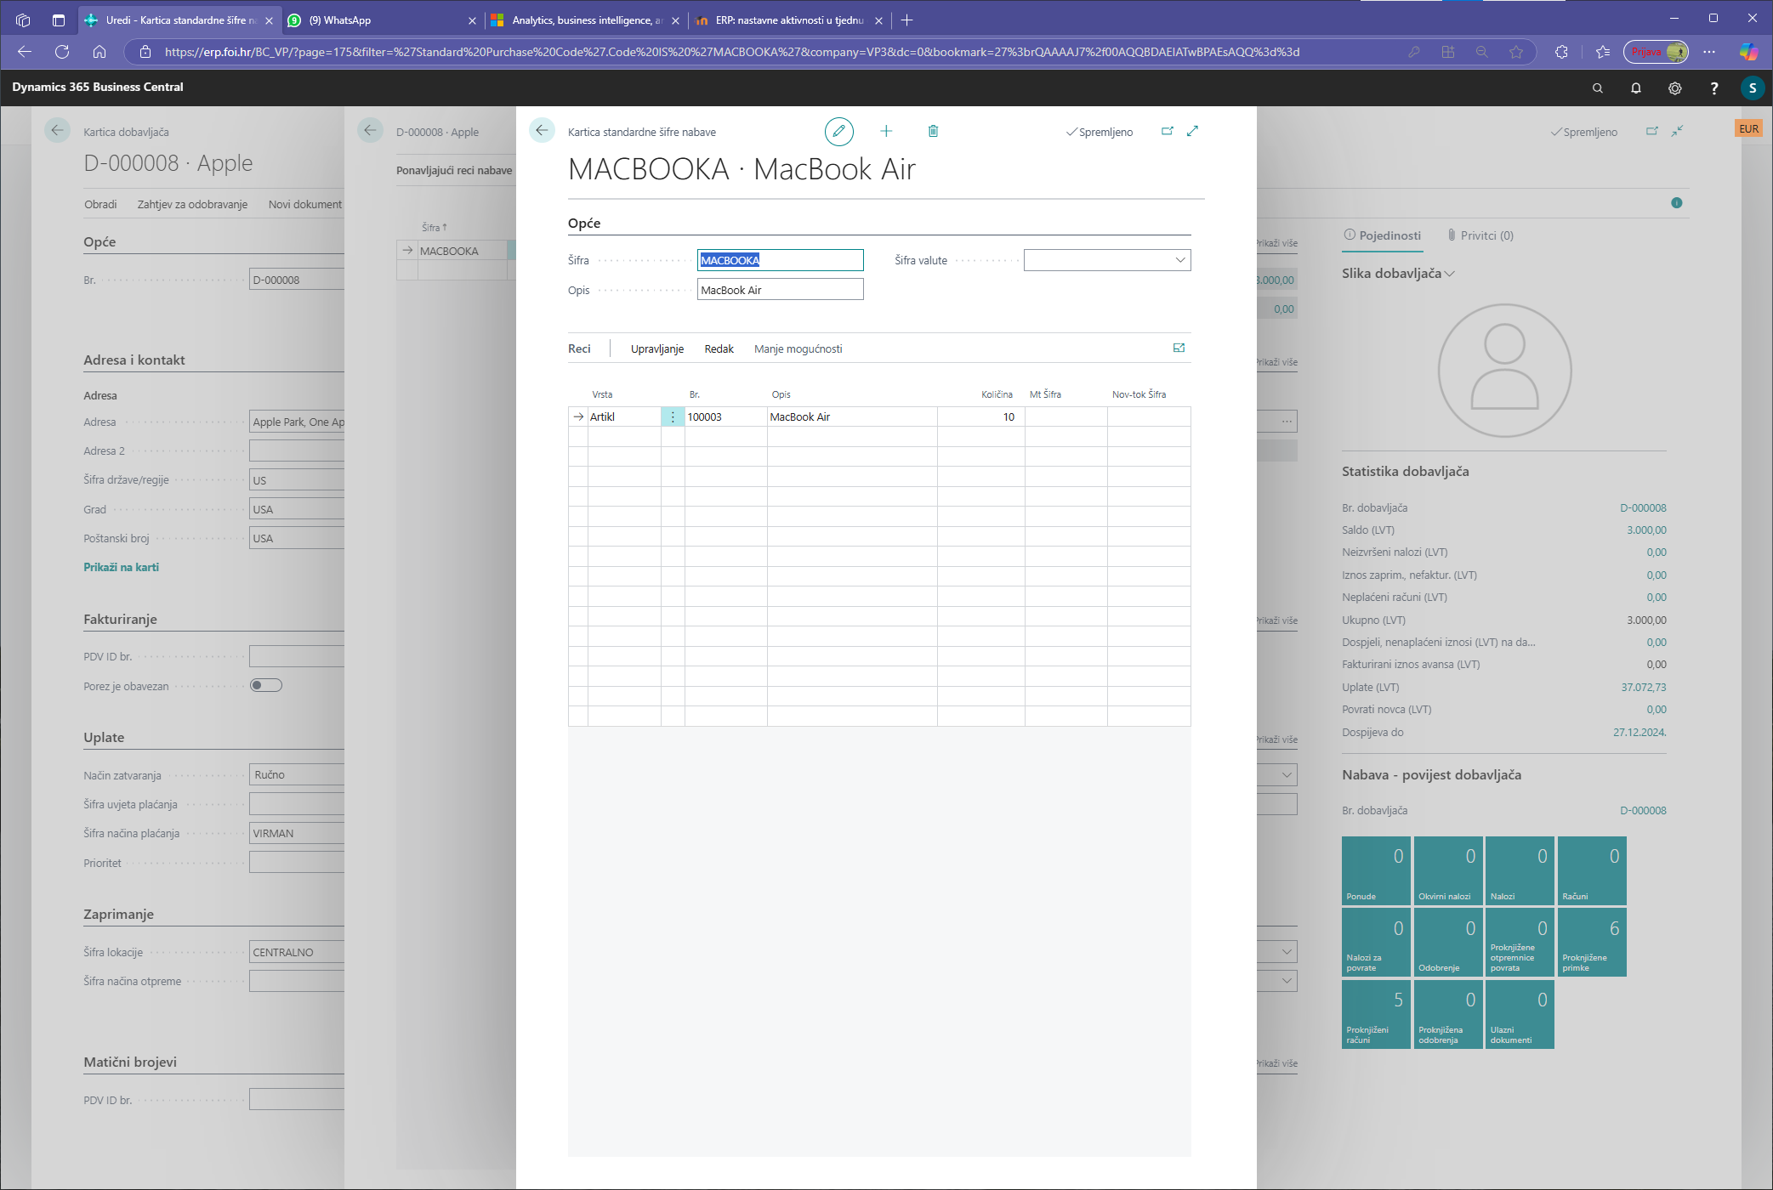

3. Korištenje u narudžbenici:
  - Otvoriti novu narudžbenicu za odabranog dobavljača.
  - U Pripremi -> Dohvati ponavljajuće retke nabave odabrati kreirane retke.

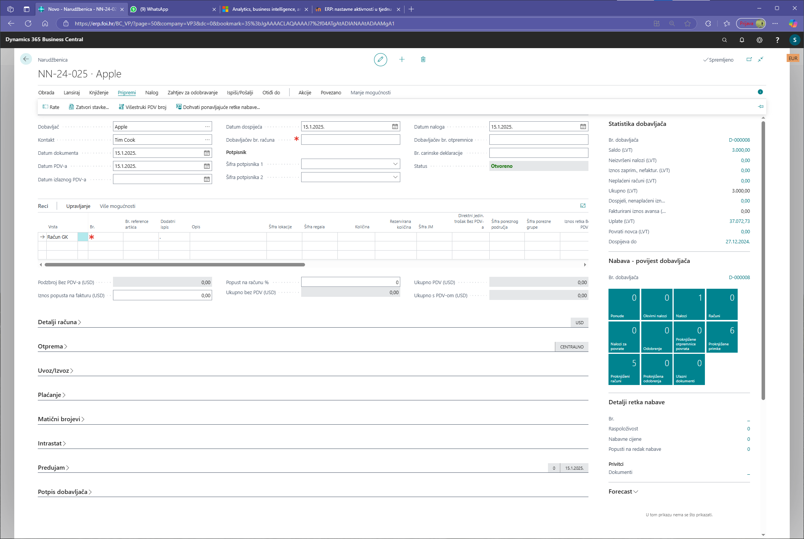

4. Proknjiženje narudžbenice:
  - Podaci se automatski popunjavaju (šifra artikla, lokacija, količina).
  - Provjeriti i proknjižiti narudžbenicu.

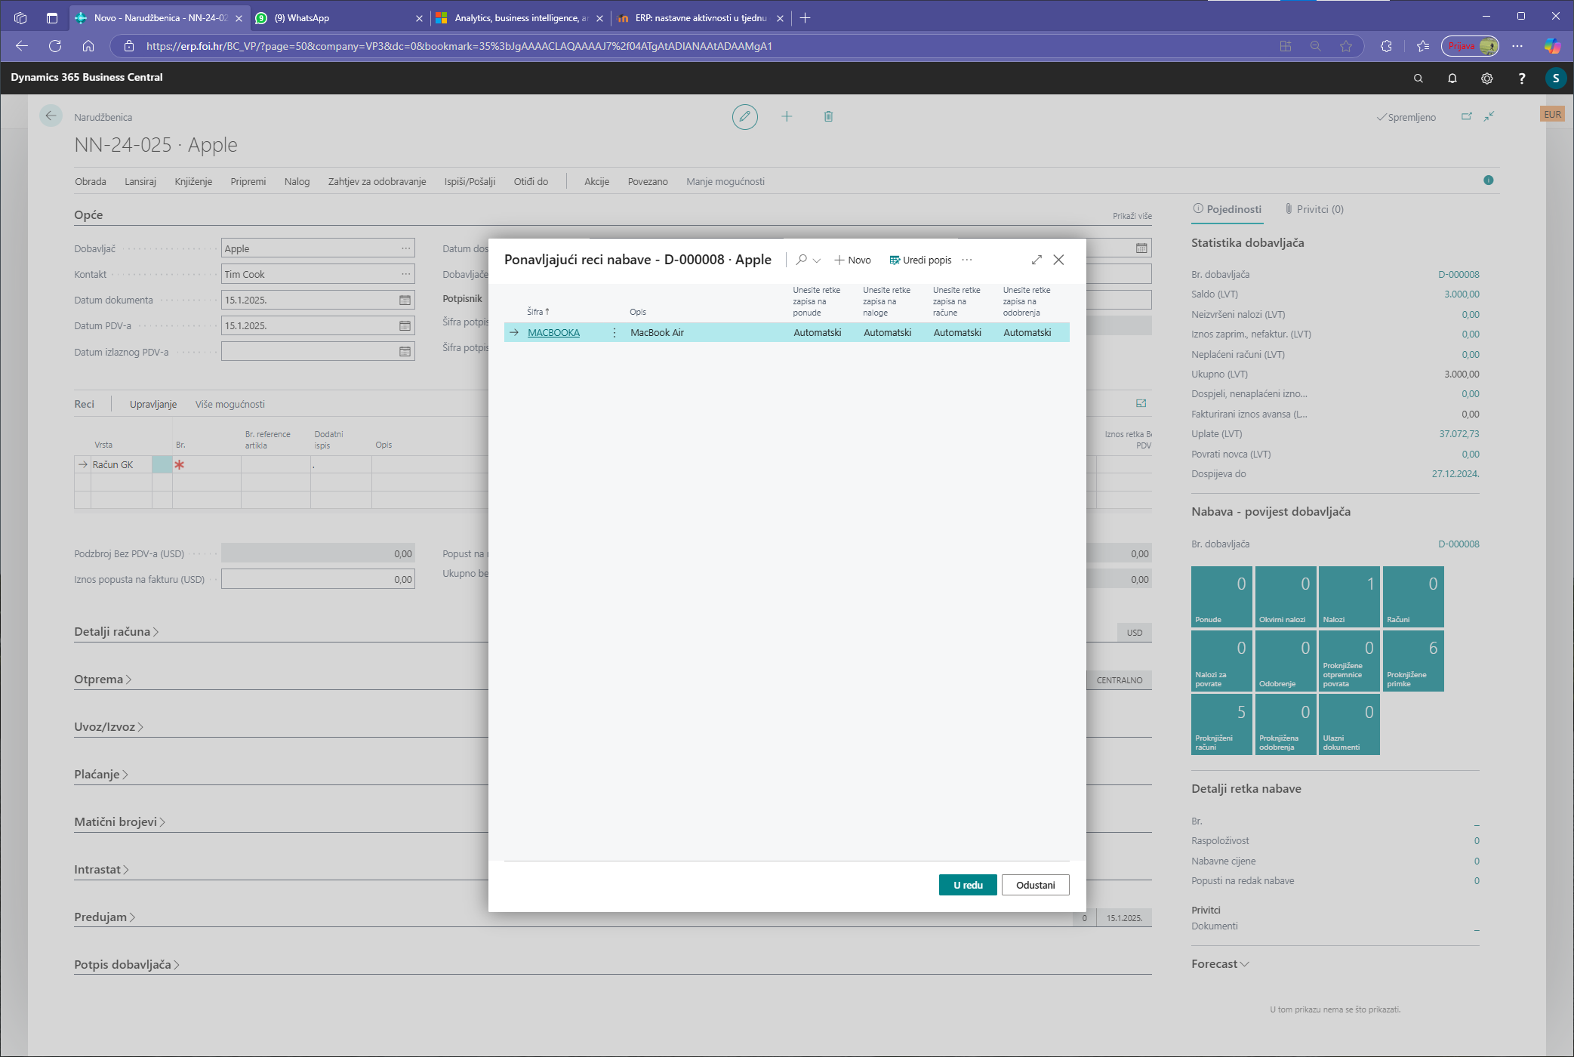

Otvorena potraživanja

Izvješće „Dospjela potraživanja“ prikazuje stanje neplaćenih potraživanja na dan 1.travnja 2025. Ukupni saldo potraživanja je 41.270,09€ (ukupni iznos svih otvorenih potraživanja) od toga je 32.924,76€ dospjelo prije 2.siječnja 2025. Najveći dužnici su SICK Mobilisis, KING ICT i Financijska agenacija za koje bi potencijalno mogli kreirati opomene čiju smo funkcionalnost pokirli u dodatnim funkcionalnostima. Studentski centar Varaždin i Infobip imaju negativan iznos što označava da su u pretplati.

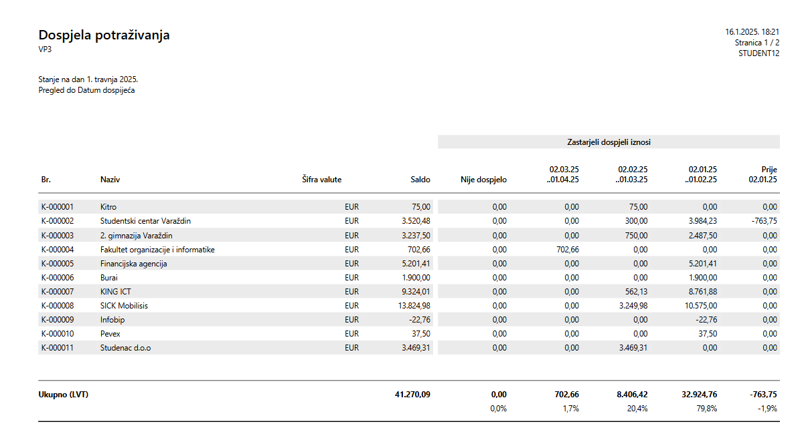

Otvorena dugovanja

Izvješće „Dospjela dugovanja“ prikazuje stanje neplaćenih obveza na dan 1.travnja 2025. Dugovanja su raspoređena prema dobavljačima i zastarjelim dospjelim iznosima. Ukupna dugovanja prema dobavljačima su -36.524,61€

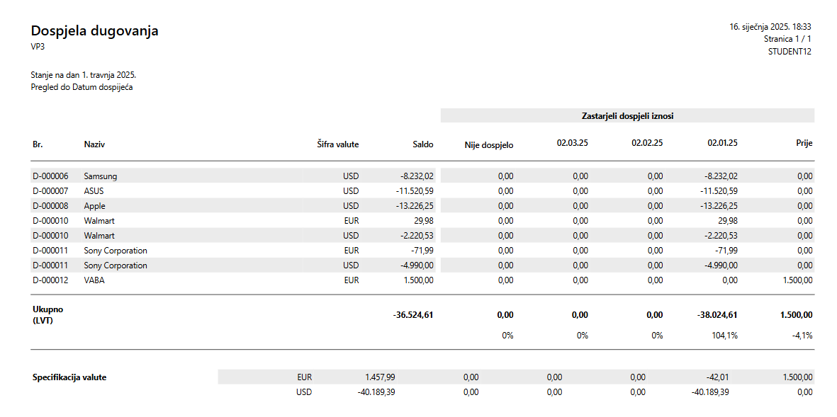

Analiza uspješnosti

Nabava
Kako je protekao proces nabave prikazat ćemo dnevnikom dobavljača. Tu se nalaze svi odnosi koje smo imali s dobavljačima. 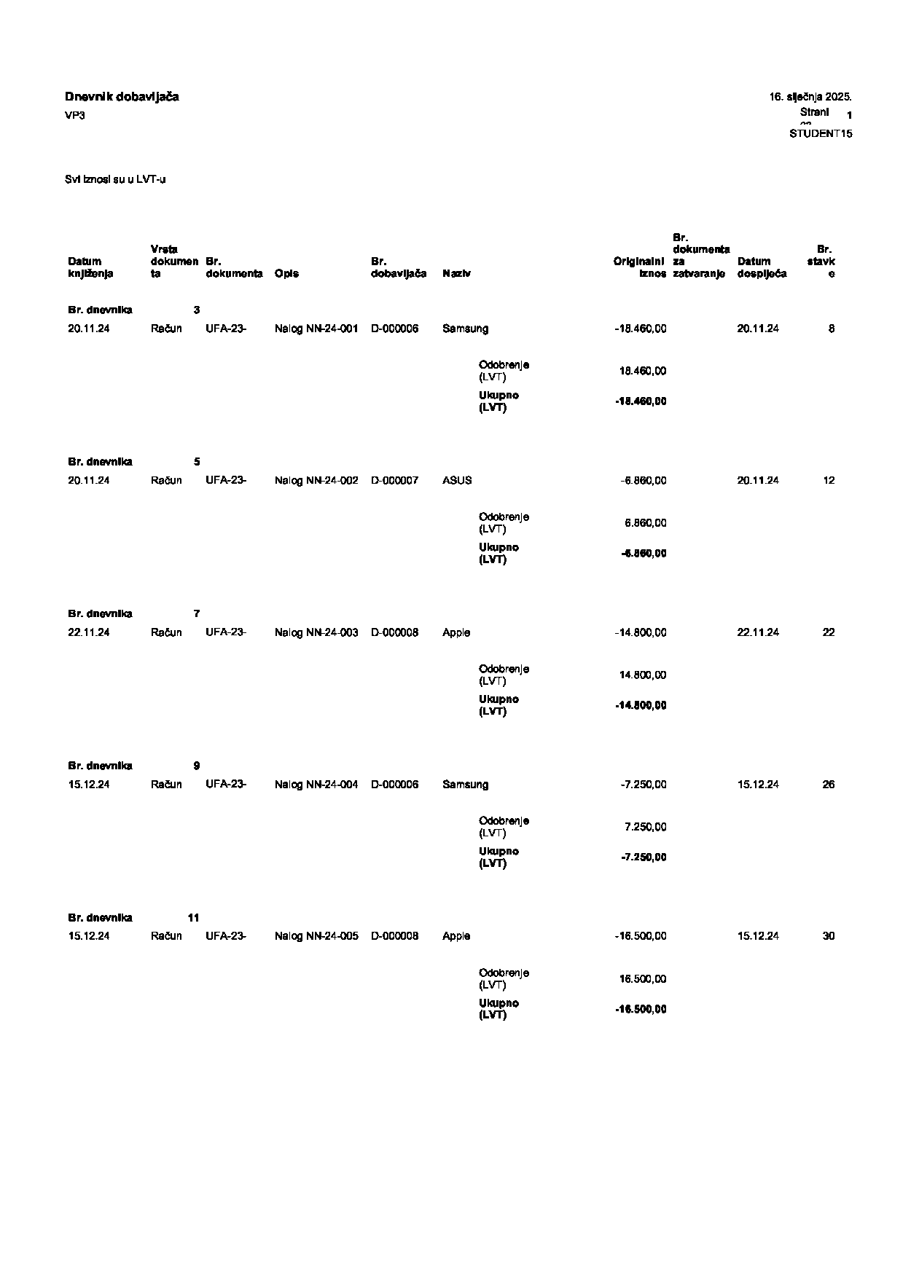
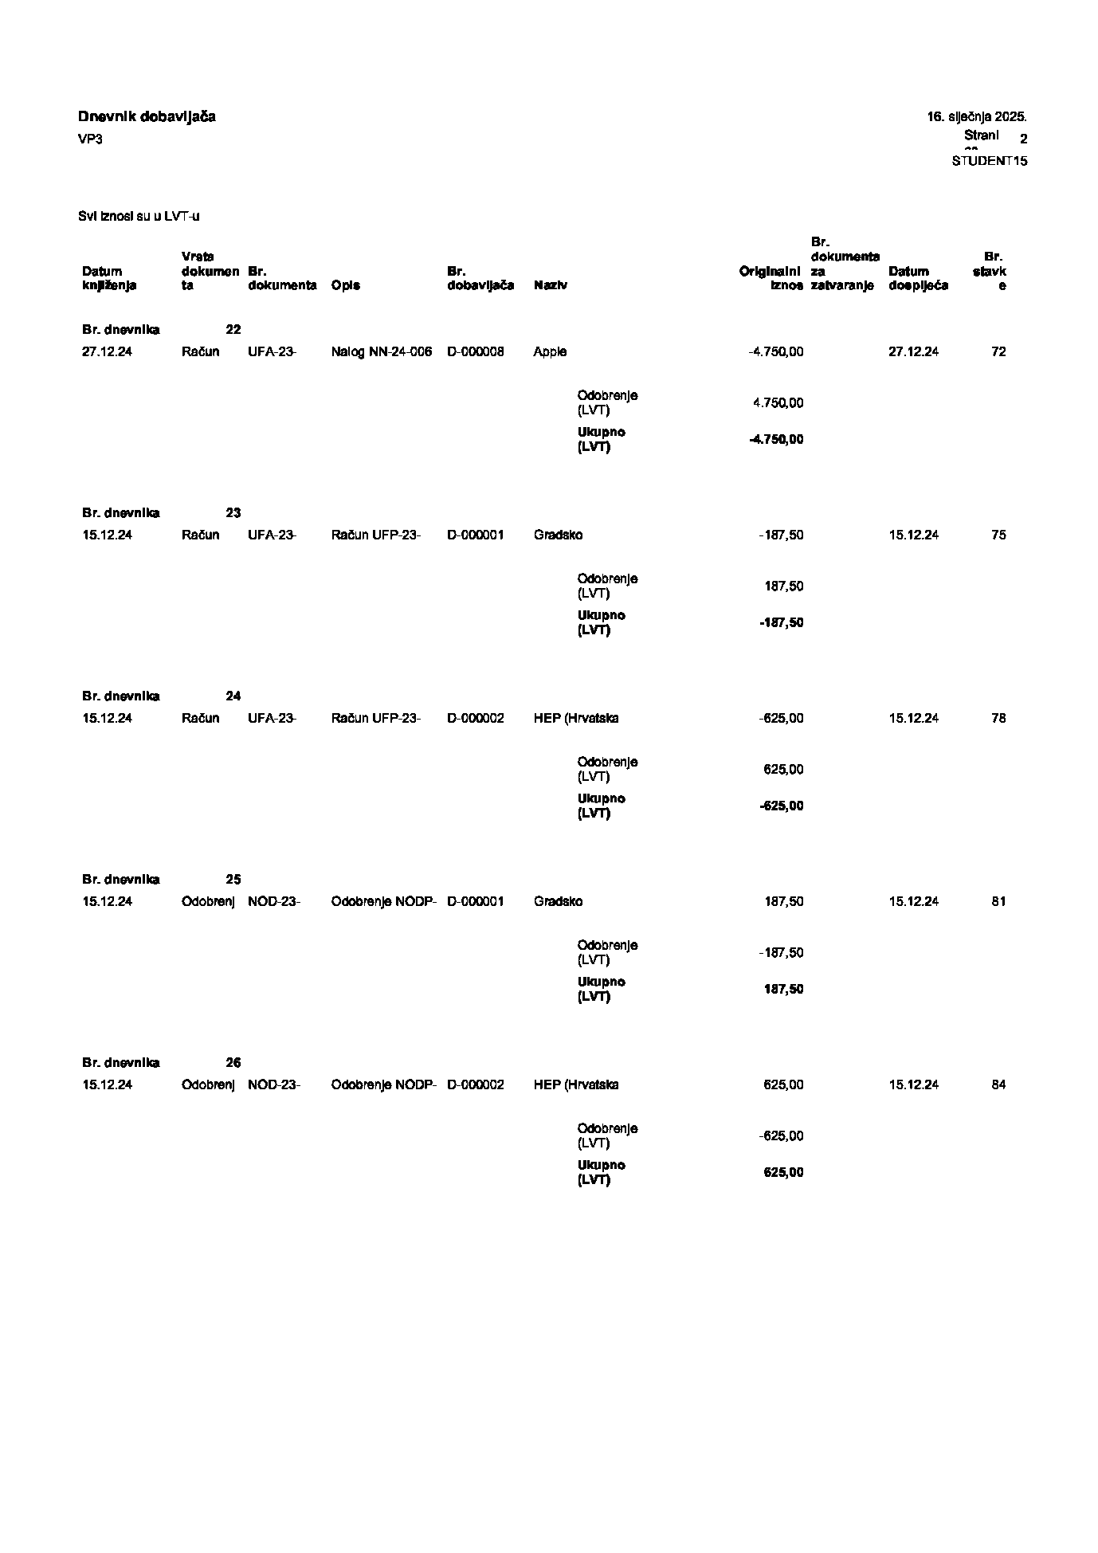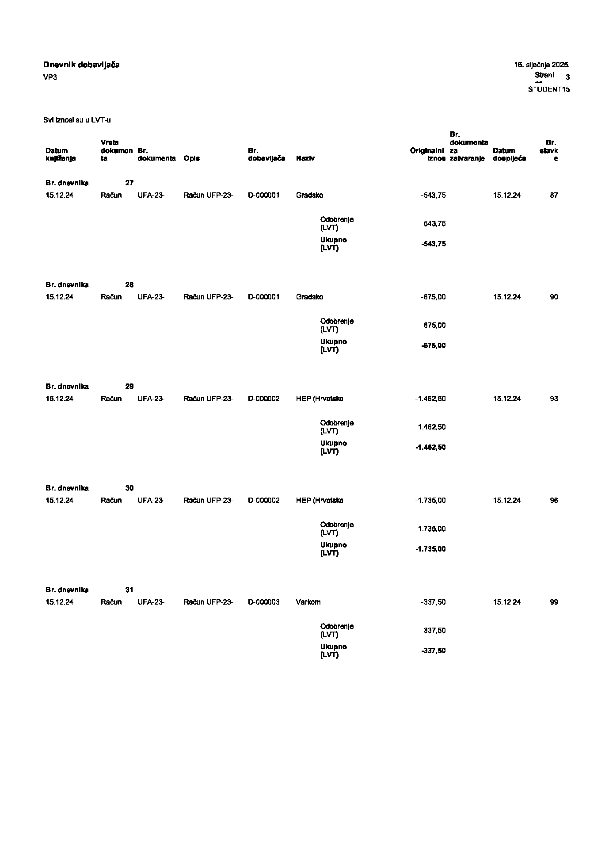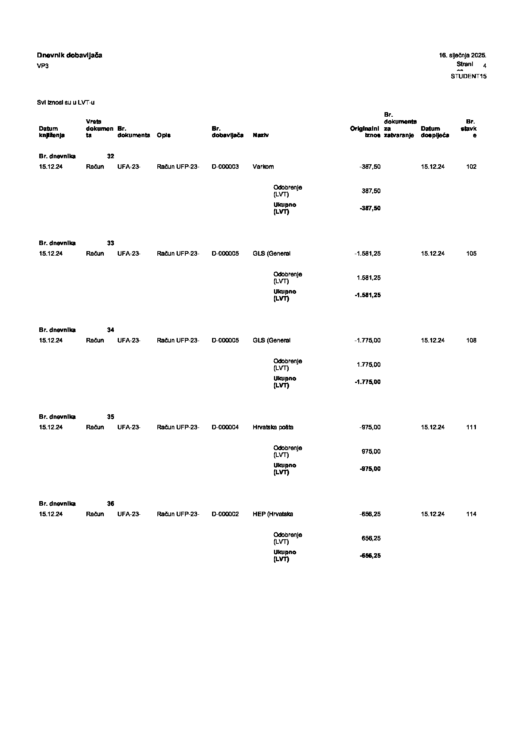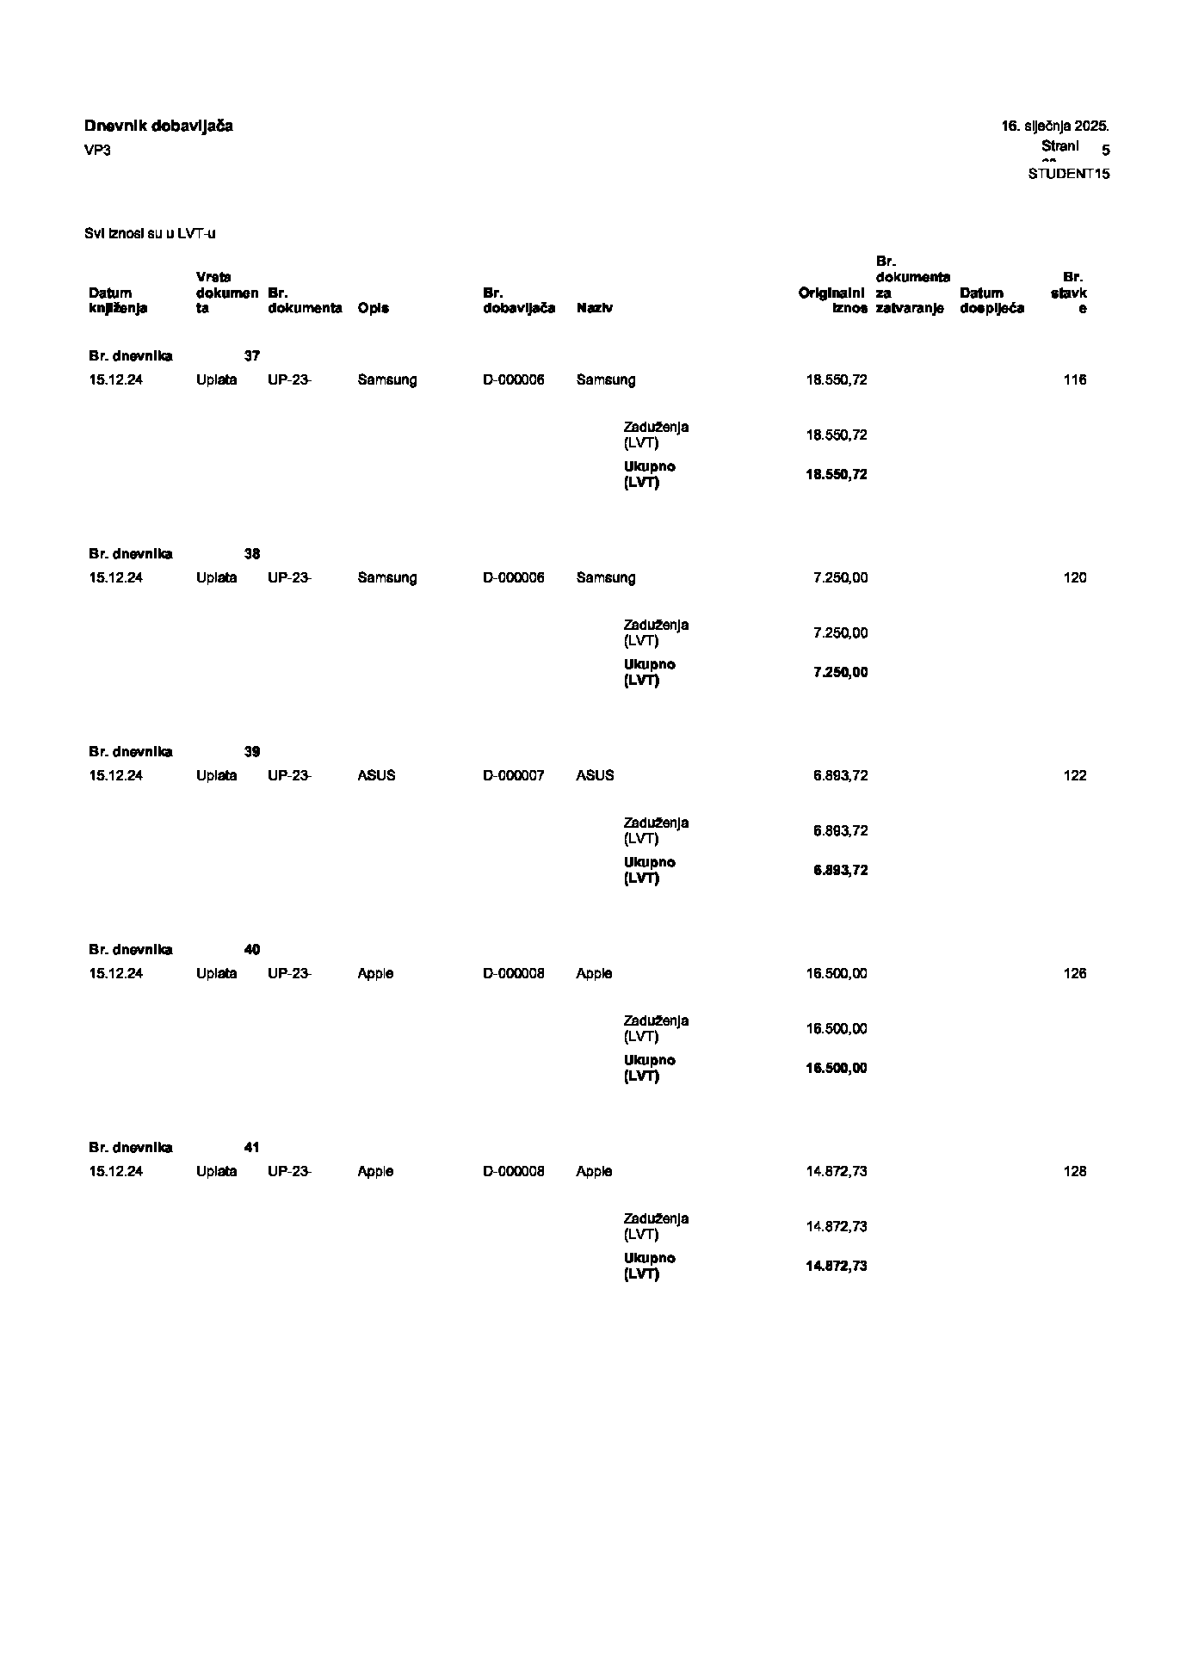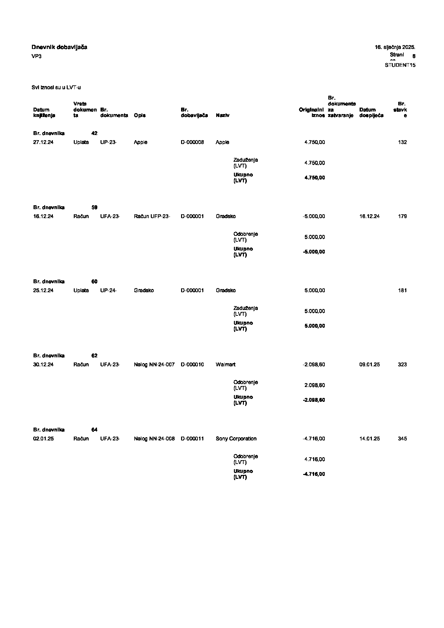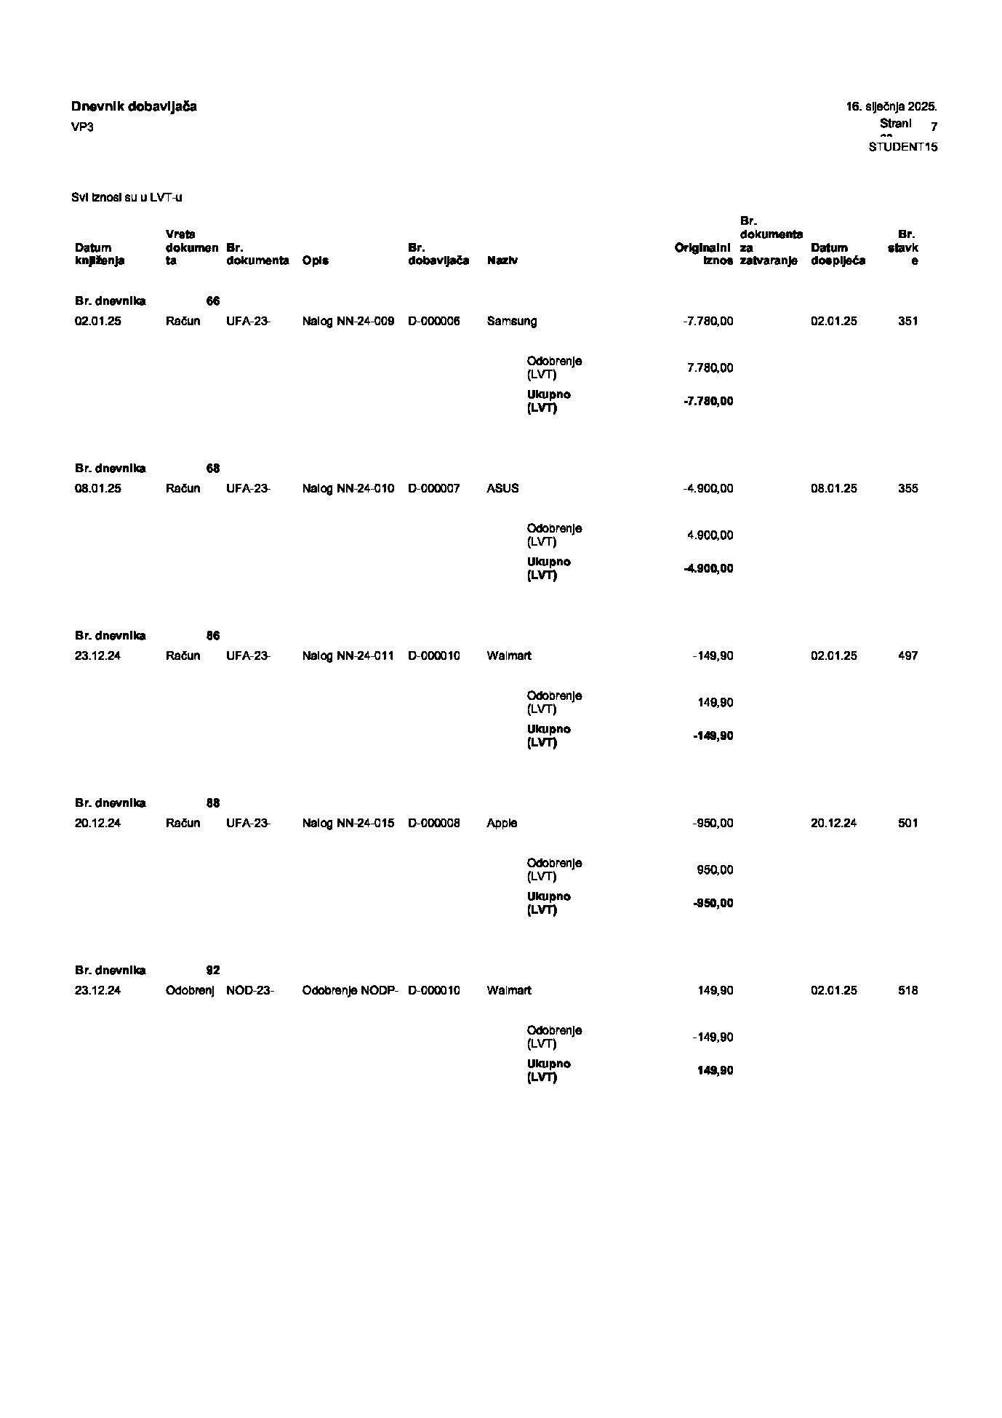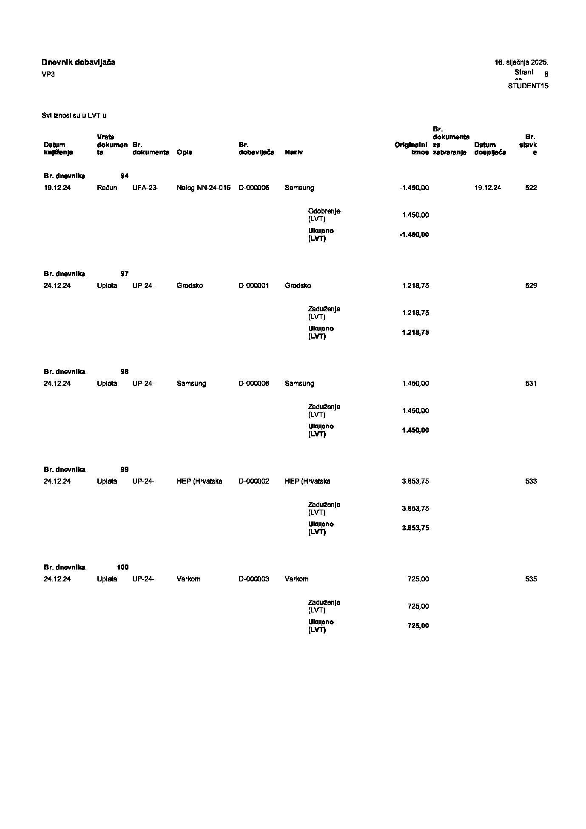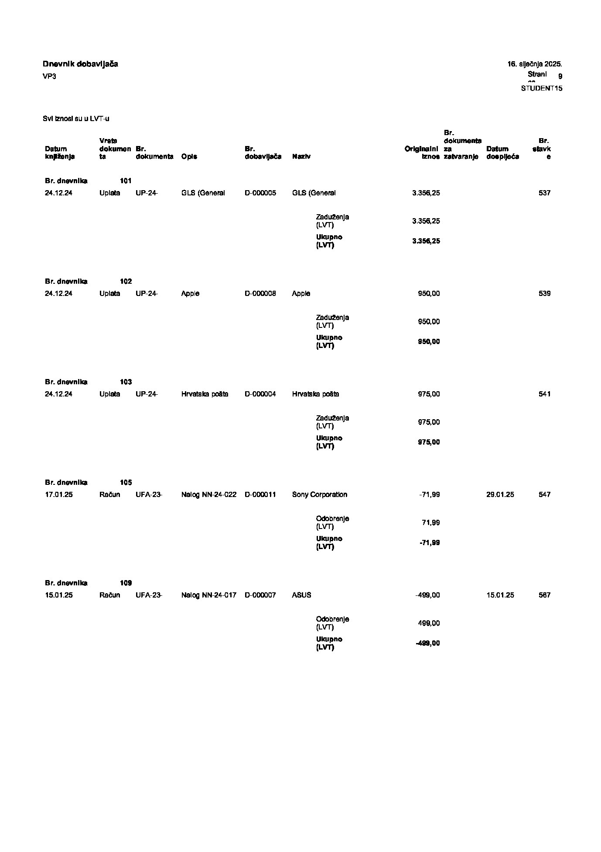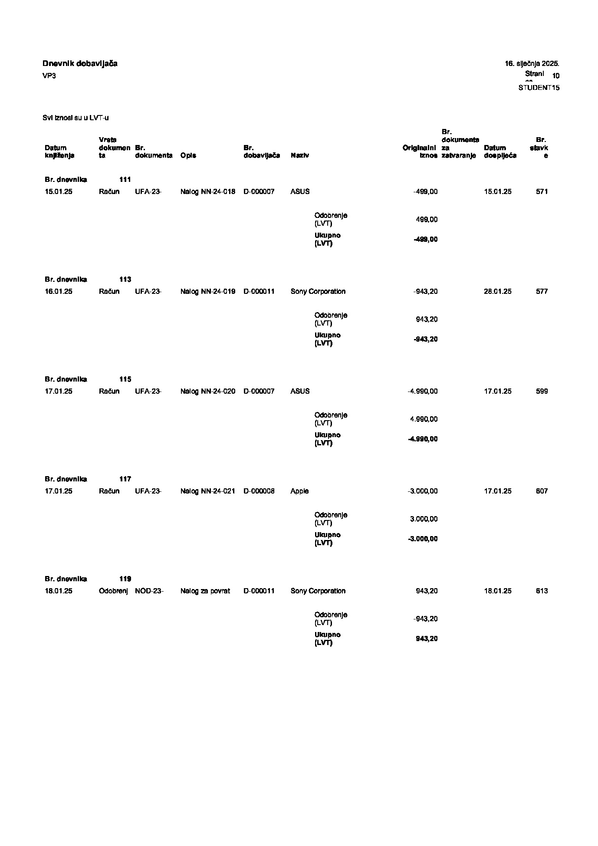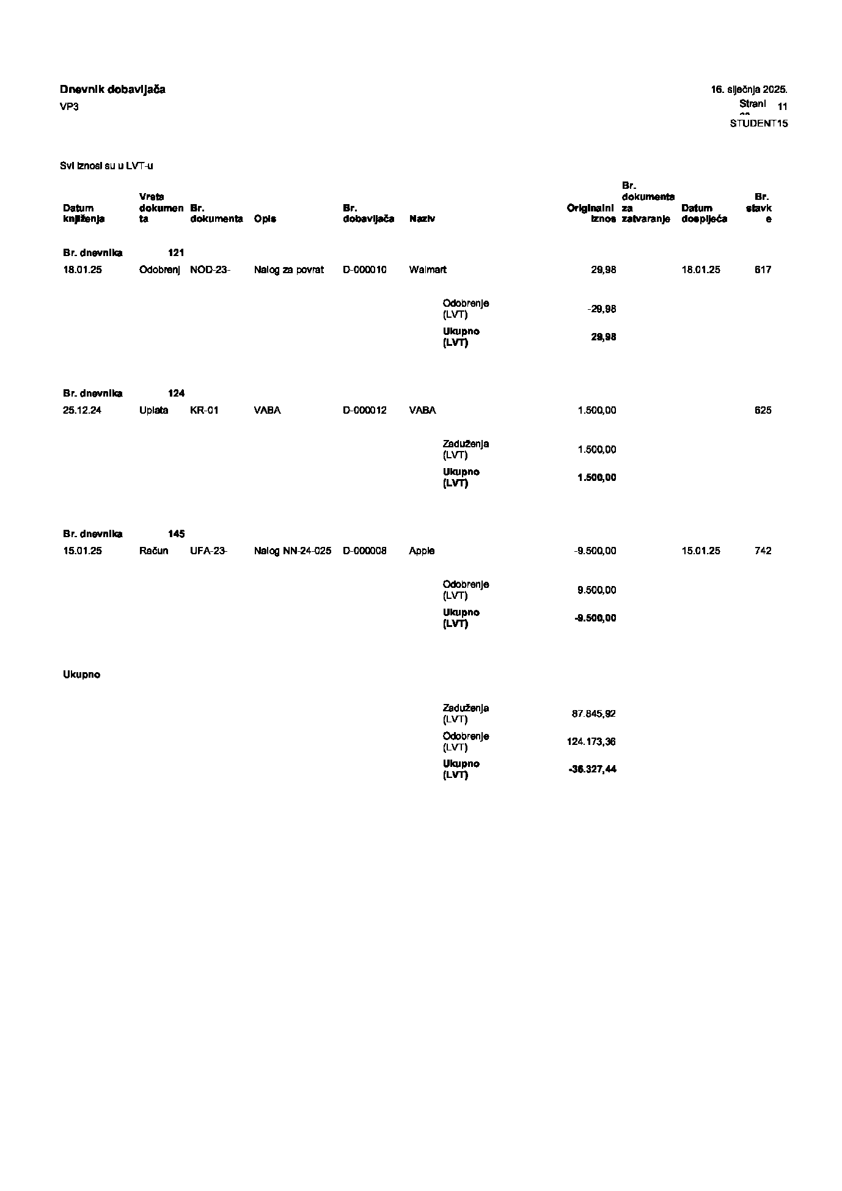

Prema izvješću, u svom poslovanju od dobavljača smo naručili robu, servise i ostala dobra u iznosu od 124.173,36 LVT. Od toga je plaćeno 87.845,92 LVT, što znači da smo trenutno dužni dobavljačima 36.327,44 LVT, što je prihvatljivo.

Prodaja
Dnevnikom kupaca prikazat ćemo uspješnost prodaje. U njemu su zapisane sve prodaje koje smo imali prema kupcima.
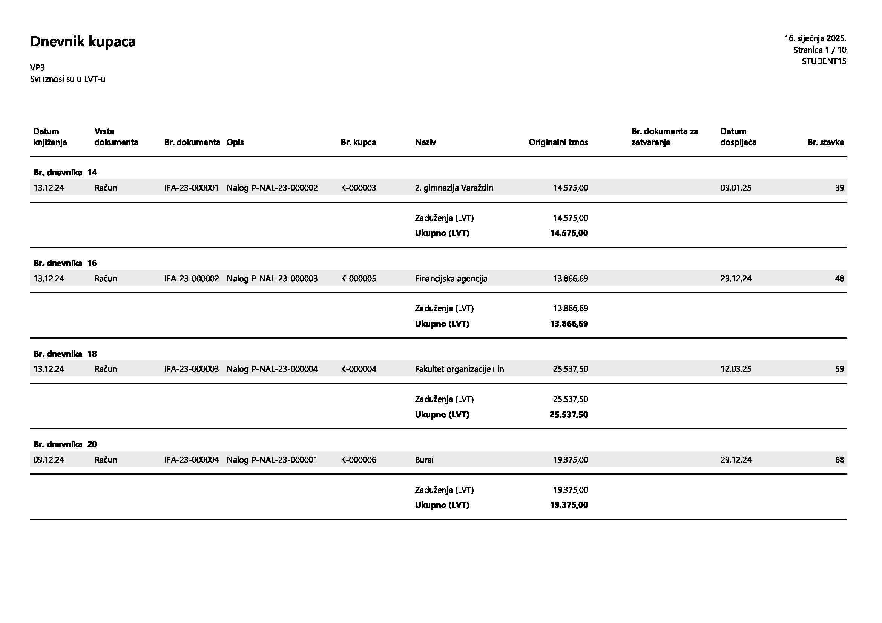
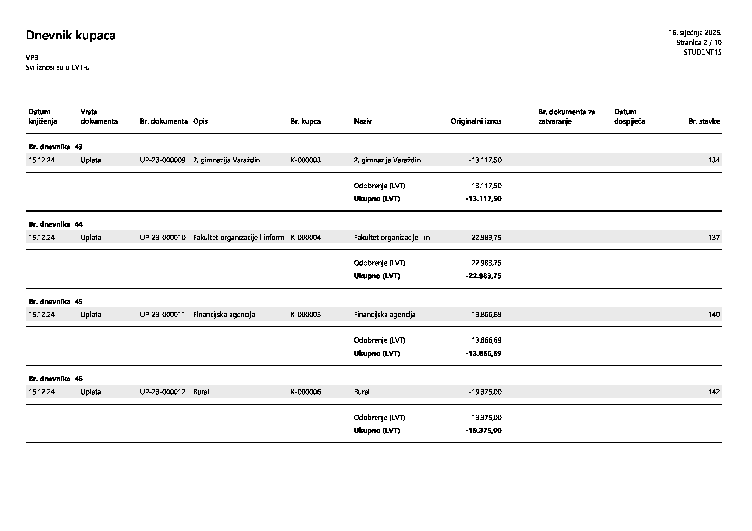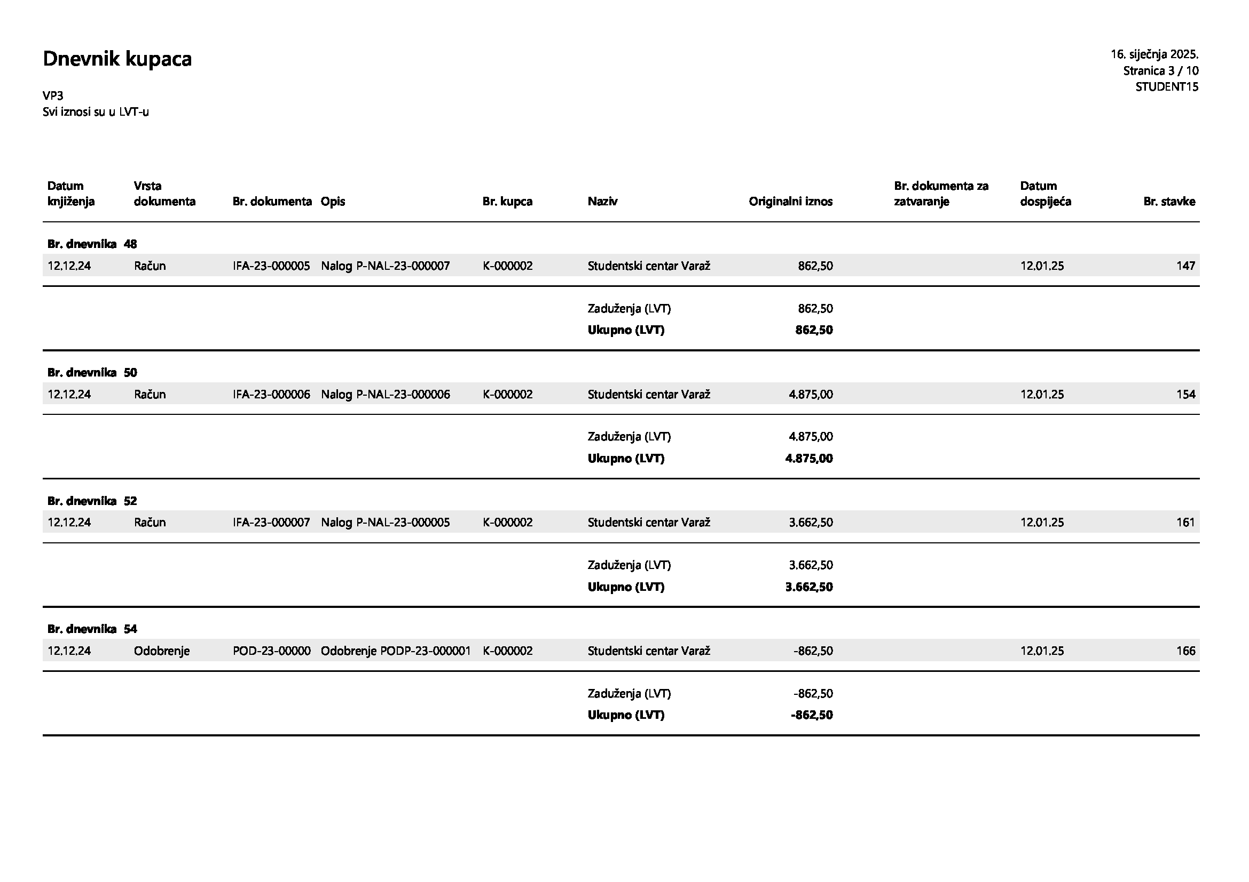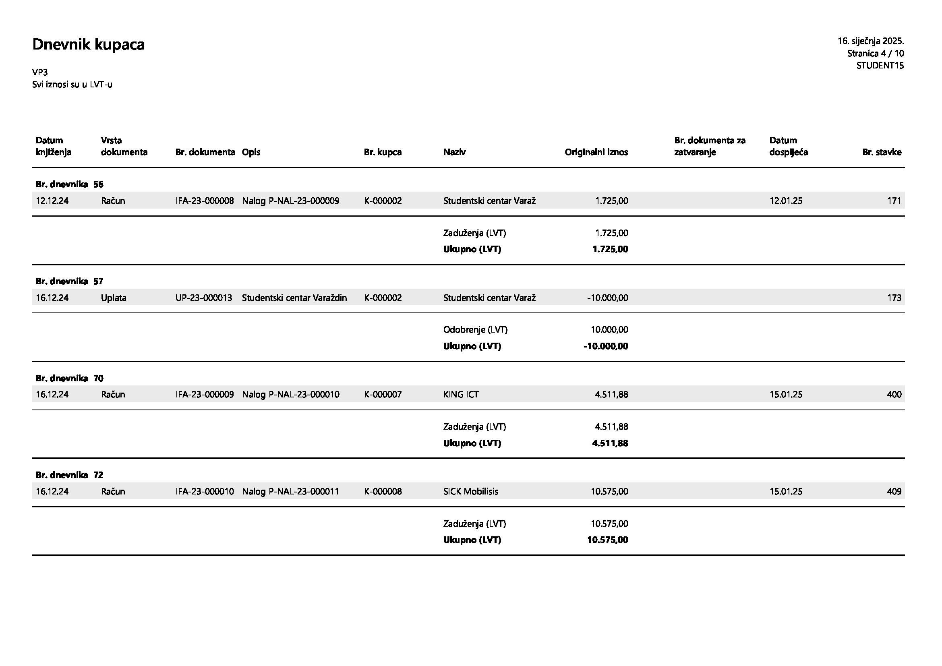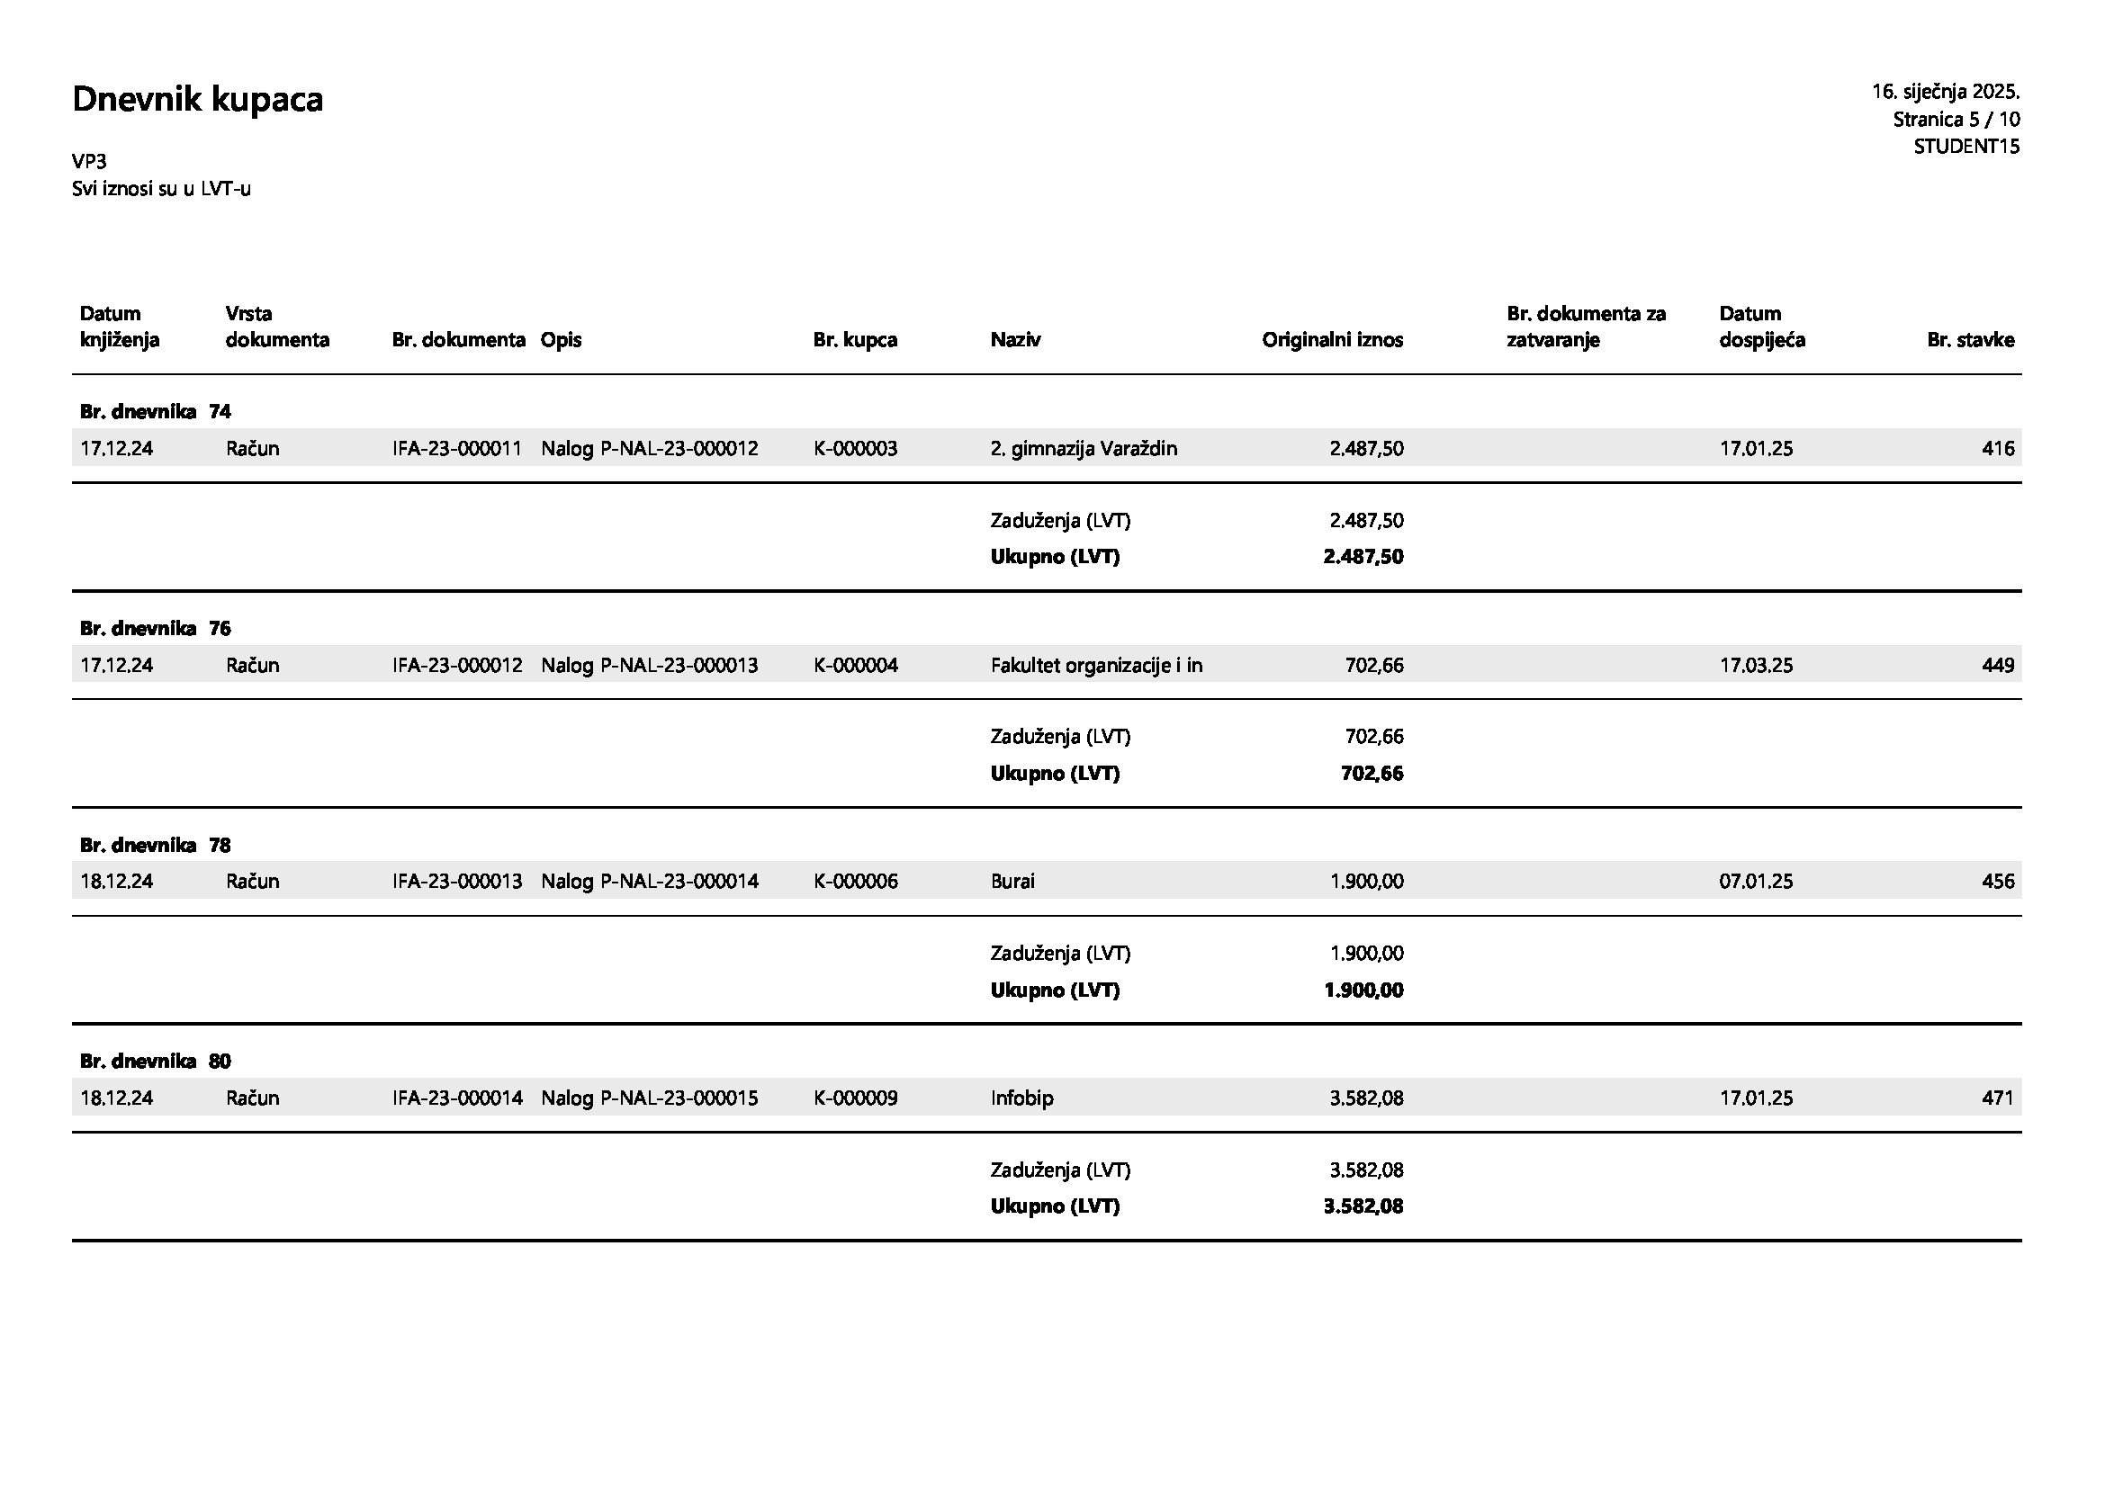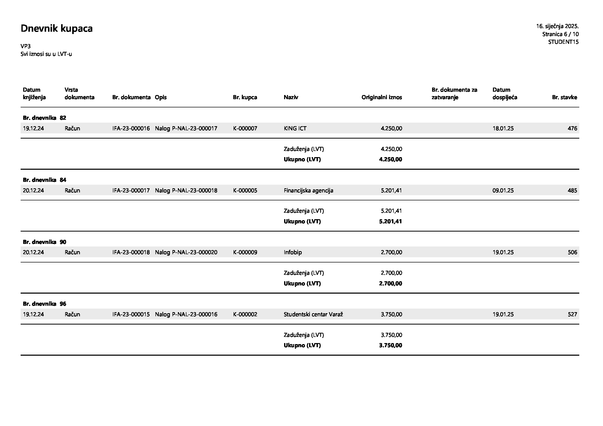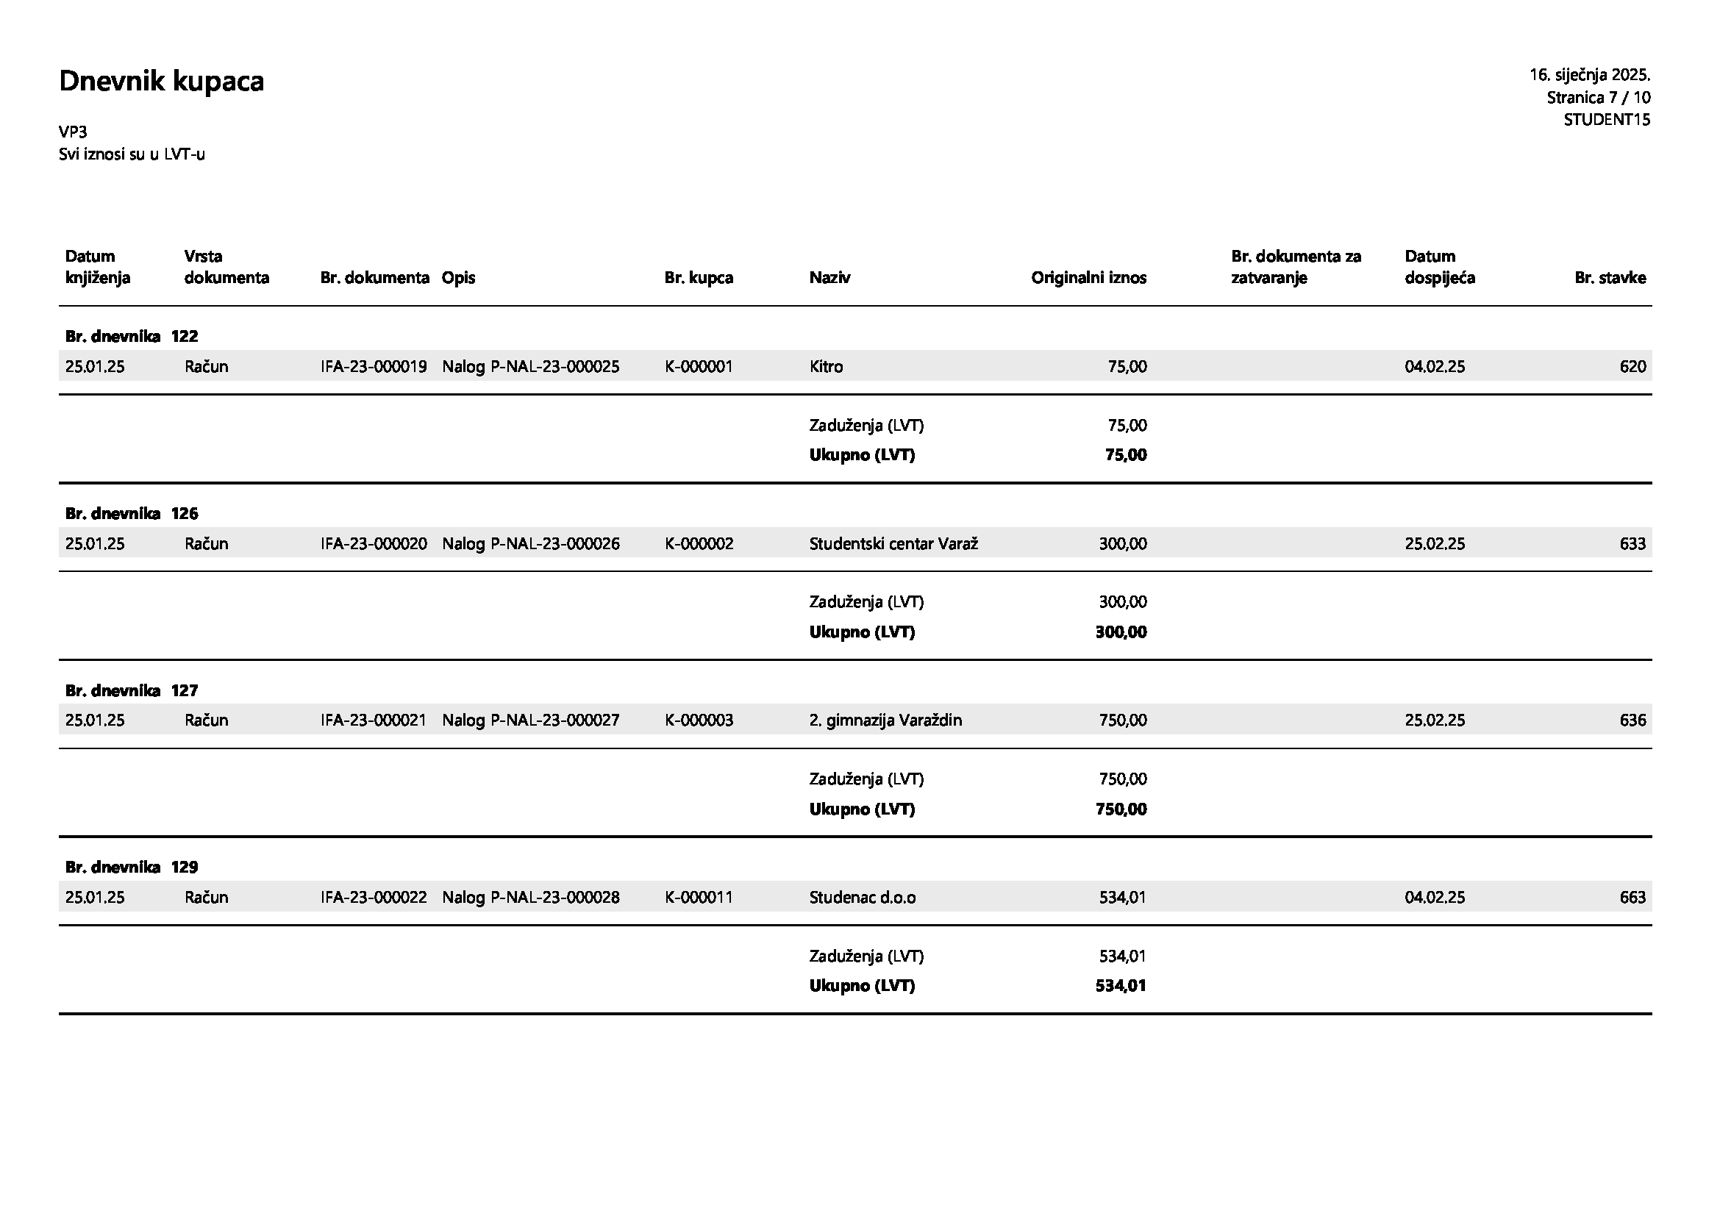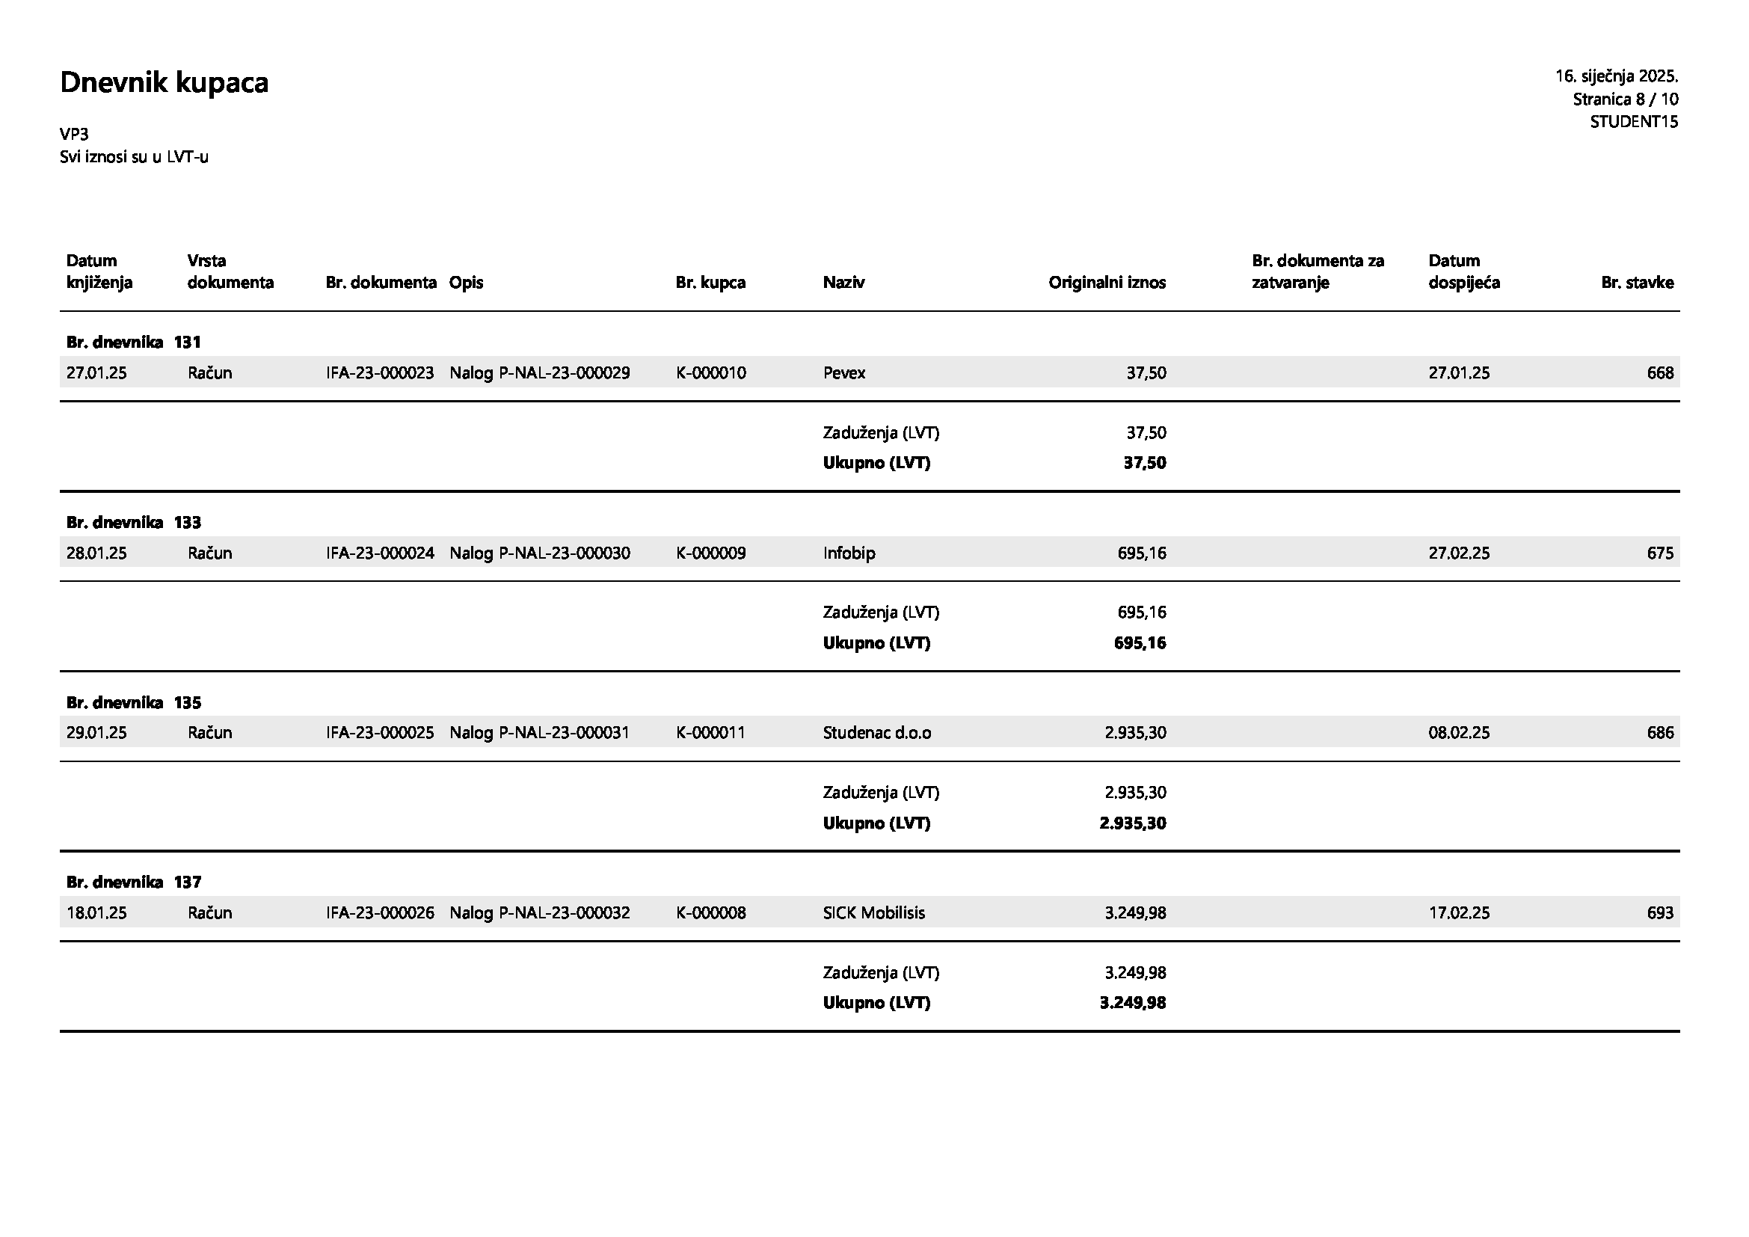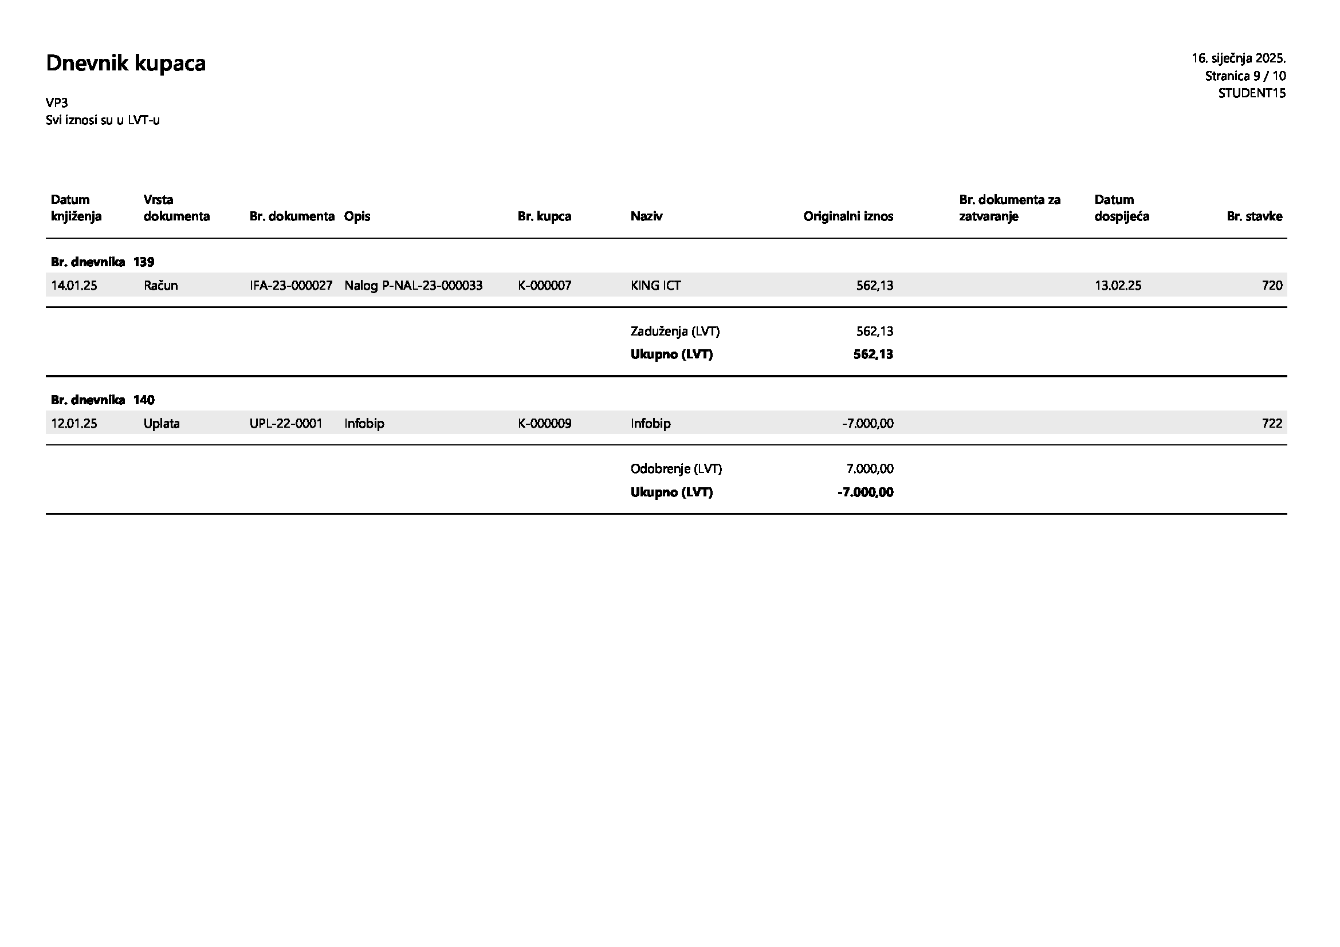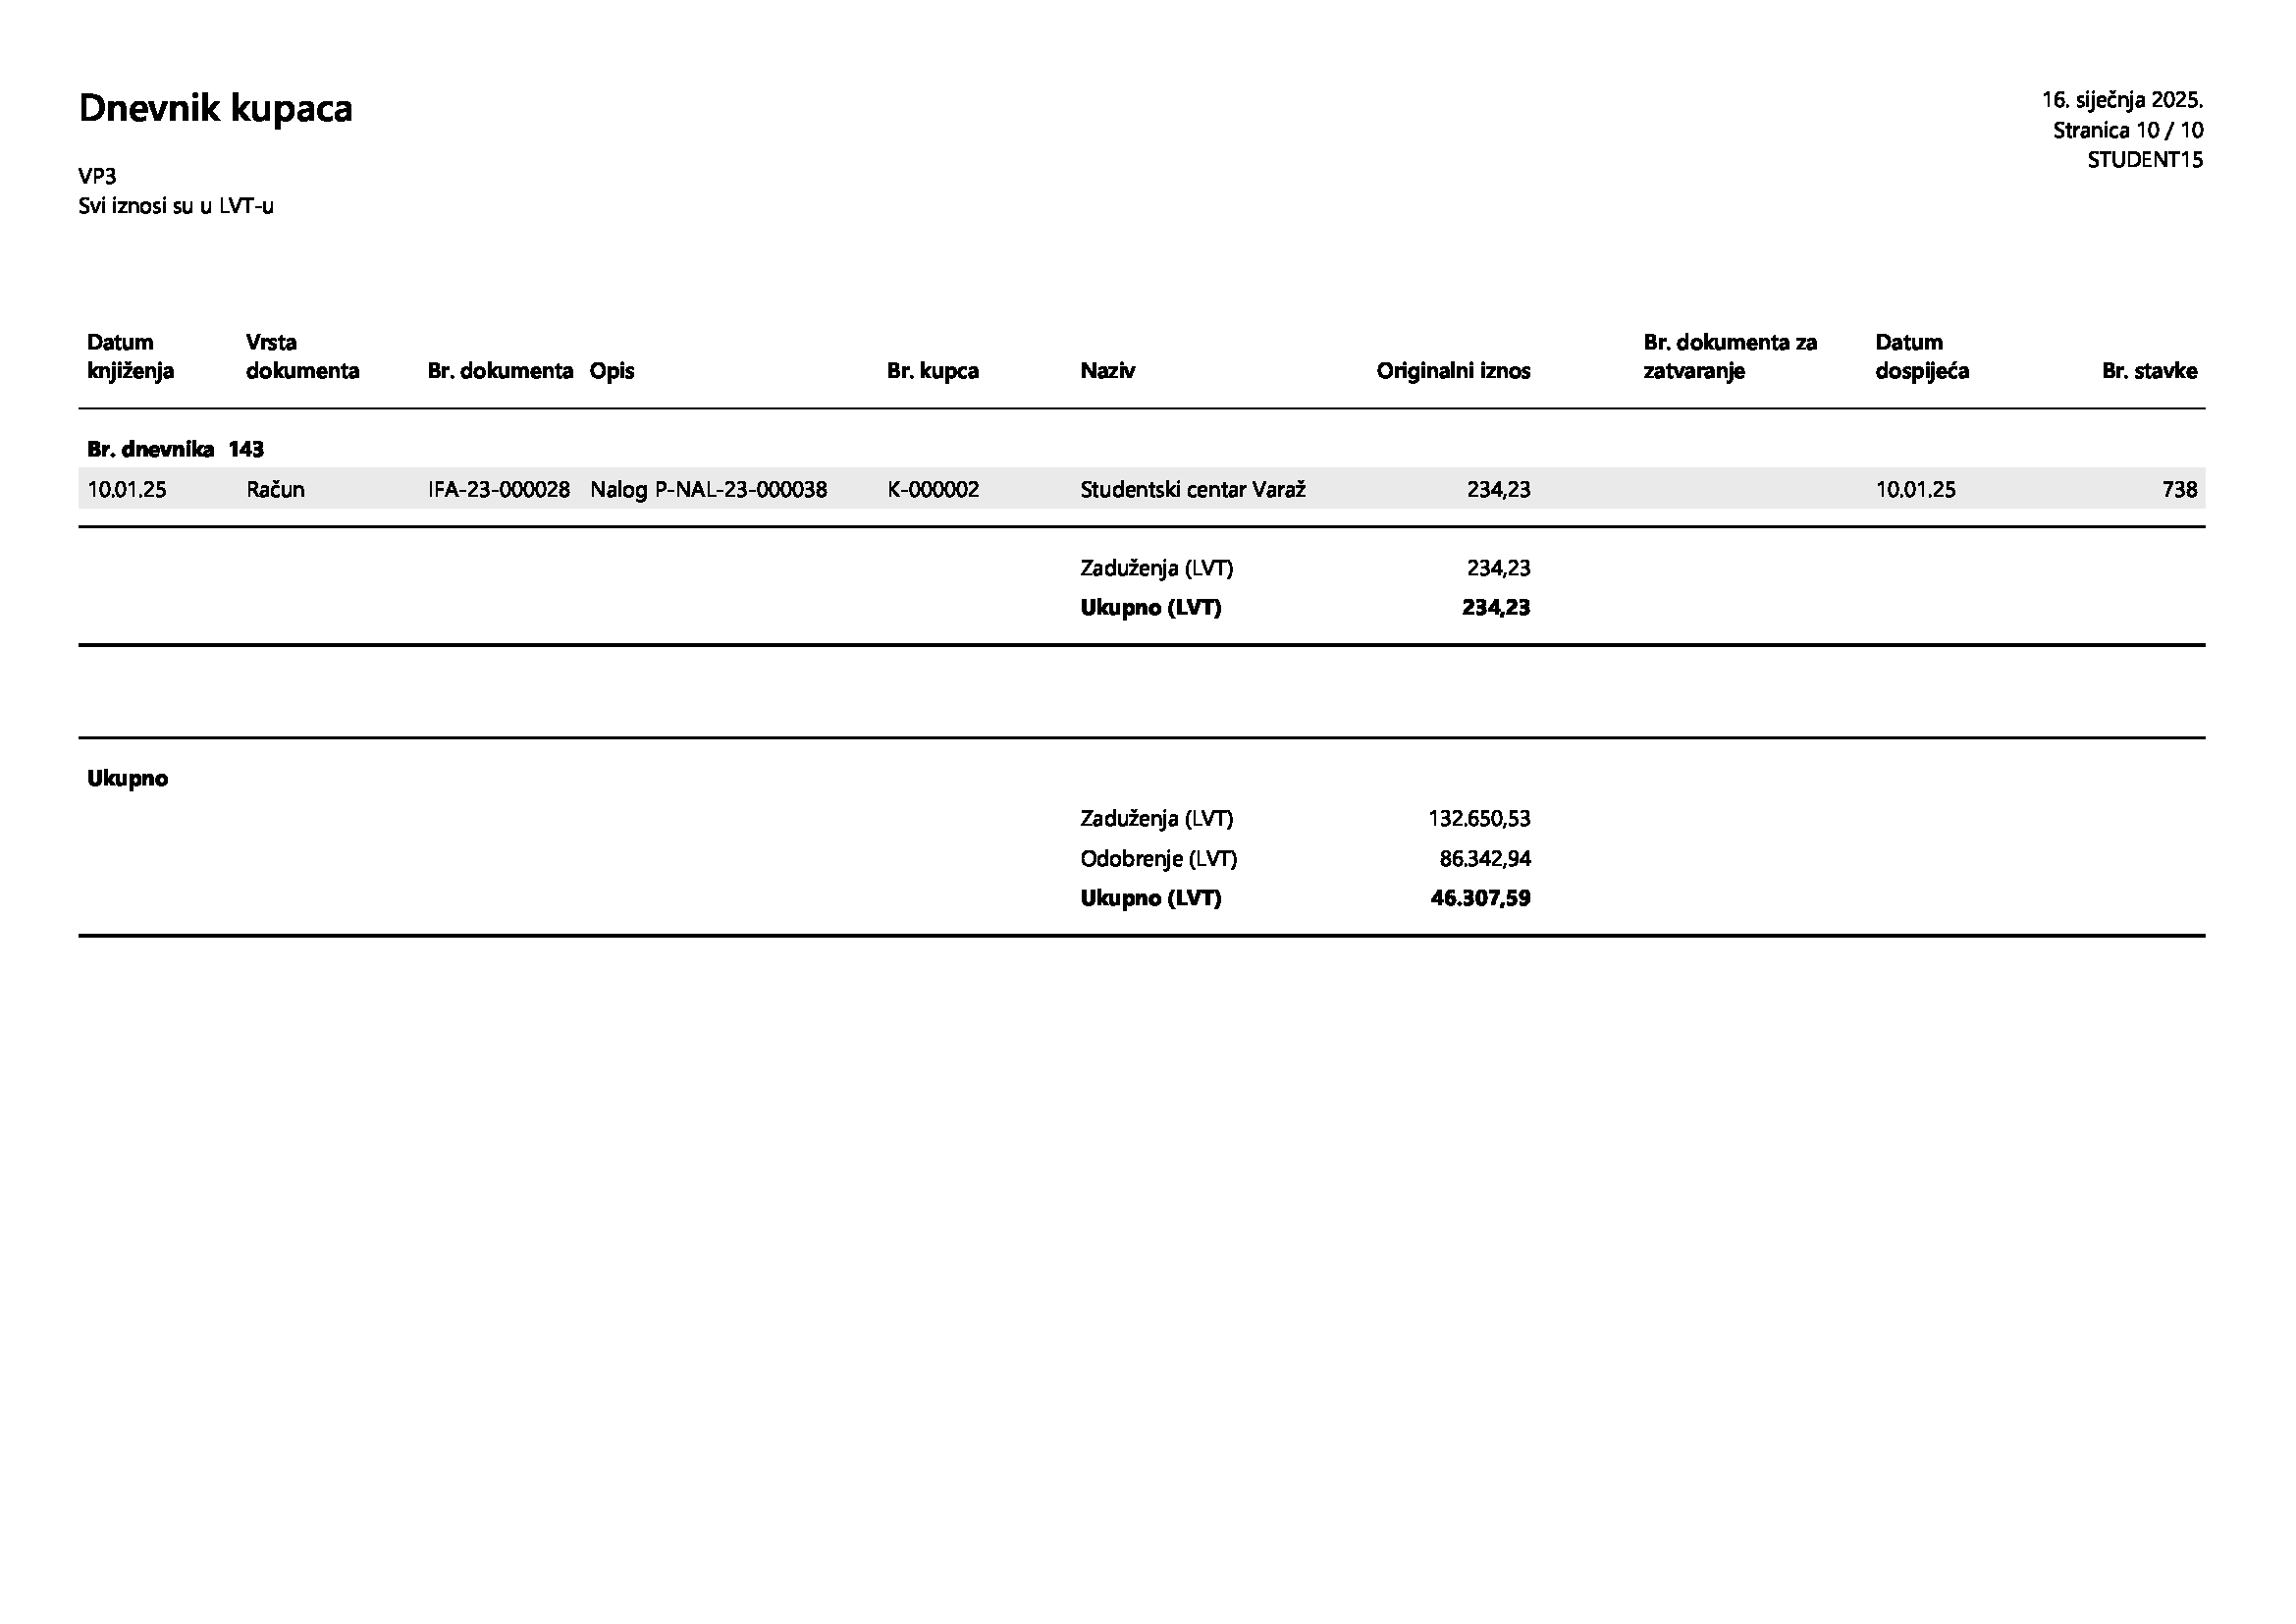
Ukupno su od nas kupci naručili robe u vrijednosti od 132.650,53 LVT, a platili su 86.342,94 LVT. Ukupno dug kupaca iznosi 46.307,59. Sveukupno do sada možemo vidjeti da smo više zaradili nego što smo potrošili.

Financije
Financijsku uspješnost prikazat ćemo odnosom prihoda i rashoda

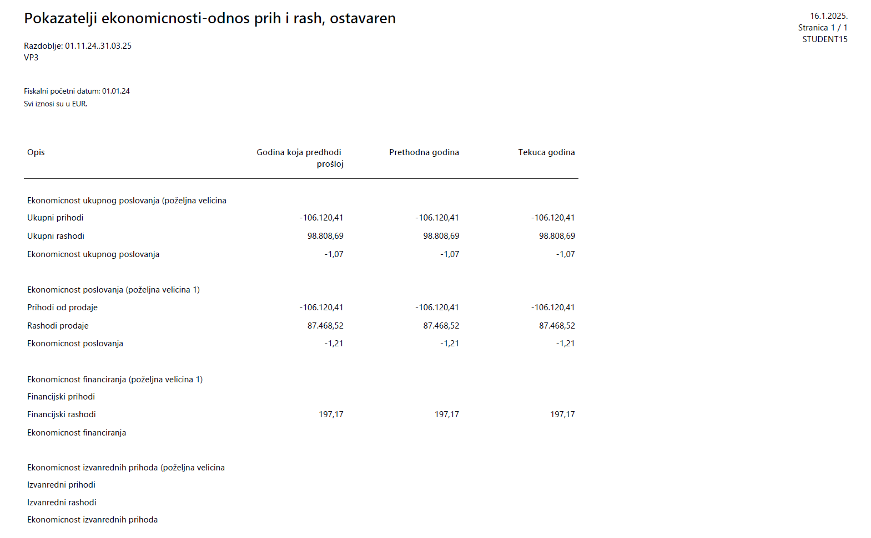

Obrtaj novca je velik, ali razlika između ukupnih prihoda i rashoda nije jako velika, što upućuje na to da bismo možda mogli povećati marže ili donijeti neku sličnu mjeru da povećamo razliku između prihoda i rashoda.

Izračun dobiti

Analiza RUC-a

RUC analiza napravljena je tako što smo od prihoda od prodaje proizvoda oduzeli troškove.
- Prihodi od prodaje – 106.120,41
- Troškovi od prodaje – 87.468,52
- RUC (Bruto dobit) – 18.651,89
- % RUC – 17,58%

UFA za „režije“ (plin, struja, najam i slično)

Na slici ispod prikazani su svi ulazni računi vezani za režije.
- Gradsko poglavarstvo – najam prostora i komunalna naknada
- HEP – struja i plin
- Hrvatska pošta i GLS – usluge dostave i logistike
- Varkom – voda i odvodnja

Ukupni iznos režija iznosi 15.941,24€ .

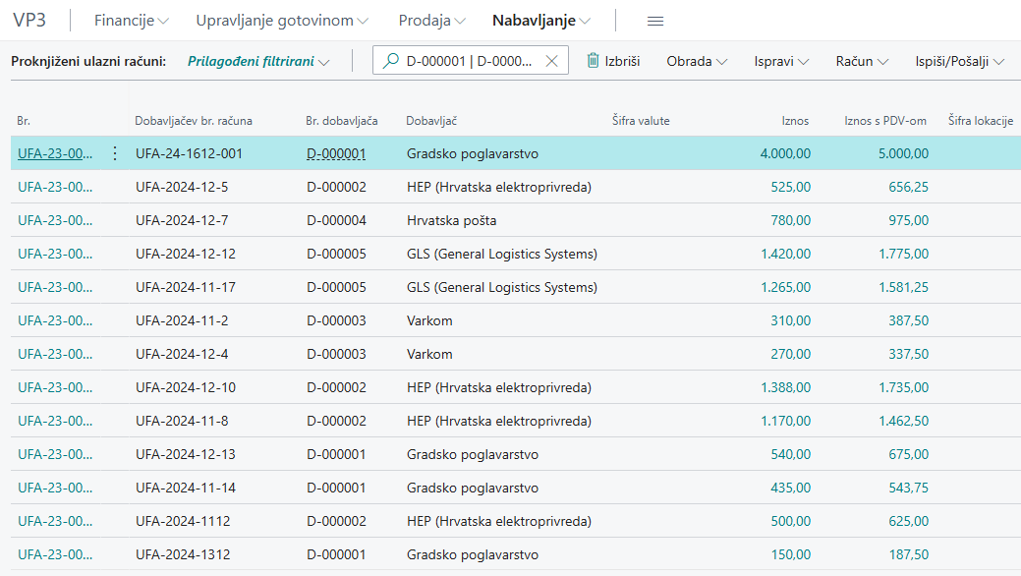

Račun dobiti i gubitka i izračun poreza na dobit

Na sljedećim slikama prikazan je financijski izvještaj „Račun dobiti i gubitka“. Bruto dobit prije oporezivanja je -19.414,72€. S obzirom da je dobit negativna nema smisla računati porez na dobit od 10%.

